**TRƯỜNG CAO ĐẲNG CÔNG THƯƠNG TPHCM**

**KHOA CÔNG NGHỆ THÔNG TIN**

🙣❖🙡



**ĐỒ ÁN THỰC TẬP TỐT NGHIỆP**

***Đề tài:* XÂY DỰNG WEBSITE BÁN THIẾT BỊ ĐIỆN TỬ**

**(sử dụng ASP.NET Core)**

GVHD: Huỳnh Tấn Phát

SVTH: Cao Đình Vũ

MSSV: 2119110067

MÃ LỚP: CCQ1911B

TP Thủ Đức, Tháng 12 năm 2022

# **LỜI CẢM ƠN**

Em xin gửi lời cảm ơn chân thành và sự tri ân sâu sắc với những thầy cô của trường Cao Đẳng Công Thương, đặc biệt là thầy cô bộ môn em đang học tập của khoa Công nghệ thông tin đã tạo điều kiện để em có thời gian và kiến thức để làm đồ án. Em xin chân thành cảm ơn thầy Huỳnh Tấn Phát đã hướng dẫn, chỉ bảo tận tình để em hoàn thành được đồ án của mình.

Trong quá trình làm đồ án chắc chắn em còn mắc phải nhiều sai sót rất mong các thầy cô bỏ qua. Đồng thời, với kinh nghiệm và kiến thức còn hạn chế em xin sự đóng góp từ thầy cô để đồ án của em được hoàn thiện hơn.

Em xin chân thành cảm ơn!

# MỤC LỤC

LỜI CẢM ƠN 2

MỤC LỤC 3

CHƯƠNG 1. TỔNG QUAN VỀ WEBSITE BÁN THIẾT BỊ ĐIỆN TỬ 7

1. Lý do chọn đề tài 7

2. Mục tiêu của đề tài 7

3. Phương pháp nghiên cứu 8

CHƯƠNG 2. CƠ SỞ LÝ THUYẾT 9

1. Ngôn ngữ lập trình C# 9

***1.1.*** ***Giới thiệu*** 9

***1.2.*** ***.NET Core*** 10

***1.2.1.*** ***Giới thiệu*** 10

***1.2.2.*** ***Các phiện bản .NET Core*** 10

2. Visual Studio 12

**2.1.** **Giới thiệu** 12

**2.2.** **Ưu điểm** 12

**2.3.** **Nhược điểm** 13

3. Cấu trúc dự án 13

CHƯƠNG 3. PHÂN TÍCH THIẾT KẾ 14

1. Tìm hiểu nhu cầu end user 14

***1.1.*** ***Role Người mua hàng*** 14

***1.2.*** ***Role Người quản lý*** 14

2. Phân tích thiết kế UML 14

***2.1.*** ***UML là gì?*** 14

***2.2.*** ***Phân tích thiết kế User-Case*** 15

***2.2.1.*** ***Sơ đồ tổng quát hệ thống*** 15

Bảng 2.2.1 Use-Case Hệ thống 15

***2.2.2.*** ***Sơ đồ trang quản lý thương hiệu*** 16

***2.2.3.*** ***Sơ đồ trang quản lý sản phẩm*** 17

***2.2.4.*** ***Sơ đồ trang khách hàng*** 18

***2.3.*** ***Biểu đồ lớp*** 19

***2.3.2.*** ***Biểu đồ tuần tự quá trình tìm kiếm*** 19

***2.3.3.*** ***Biểu đồ tuần tự quá trình quản lý sản phẩm*** 20

***2.3.4.*** ***Biểu đồ tuần tự quá trình đặt hàng*** 20

3. Thiết kế Cơ sở dữ liệu 21

***3.1.*** ***Các bảng dữ liệu*** 21

***3.1.1.*** ***Bảng user (Người dùng)*** 21

***3.1.2.*** ***Bảng Role (Vai trò của User)*** 21

***3.1.3.*** ***Bảng User_Role (Liên kết bảng User Vầ bảng Role)*** 22

***3.1.4.*** ***Bảng Slider (Hình ảnh banner)*** 22

***3.1.5.*** ***Bảng Order (Giỏ hàng)*** 23

***3.1.6.*** ***Bảng OrderDetail (Chi tiết giảo hàng)*** 24

***3.1.7.*** ***Bảng Category (Danh mục sản phẩm)*** 25

***3.1.8.*** ***Bảng Brand (Thương hiệu sản phẩm)*** 26

***3.1.9.*** ***Bảng Product (Sản phẩm)*** 27

***3.1.10.*** ***Bảng ProductColor (Màu sác sản phẩm)*** 28

***3.1.11.*** ***Bảng ProductOption (Phiên bản sản phẩm)*** 28

***3.1.12.*** ***Bảng Detail (Chi tiết sản phẩm)*** 29

***3.1.13.*** ***Bảng Image (Hình ảnh sản phẩm)*** 30

***3.1.14.*** ***Bảng Option (chi tiết phiên bản sản phẩm)*** 30

***3.1.15.*** ***Bảng Color (Chi tiết màu sắc sản phẩm)*** 31

***3.2.*** ***Quan hệ giữa các bảng*** 31

***3.2.1.*** ***Quan hệ bảng User*** 31

***3.2.2.*** ***Quan hệ bảng Product*** 32

4. Cấu trúc dự án có dạng 33

**4.1.** **Tầng BLL (Busines Logic Layers)** 33

**4.2.** **Tầng DAL (Data Access Layers)** 33

**4.3.** **Class Liblary Entitise** 33

**4.4.** **Class Liblary Repository** 34

**4.5.** **Class Liblary Query** 34

**4.6.** **Tầng WEB (Presentation Layers)** 34

CHƯƠNG 4. WEBSITE BÁN THIẾT BỊ ĐIỆN TỬ 37

1. Triển khai 37

***1.1.*** ***Trang chủ*** 37

***1.2.*** ***Trang tất cả sản phẩm*** 38

***1.3.*** ***Trang tìm kiếm sản phẩm theo key word*** 39

***1.4.*** ***Tất cả thương hiệu*** 40

***1.5.*** ***Xem tất cả sản phẩm theo thương hiệu*** 41

***1.6.*** ***Xem sản phẩm theo danh mục*** 42

***1.7.*** ***Xem chi tiết sản phẩm*** 43

***1.8.*** ***Trang giỏ hàng*** 44

***1.9.*** ***Trang thanh toán*** 45

***1.10.*** ***Mail Xác nhận đặt hàng thành công*** 45

***1.11.*** ***Trang Thông tin đơn hàng đã đặt*** 46

***1.12.*** ***Trang Đăng nhập*** 47

***1.13.*** ***Trang đăng ký*** 47

***1.14.*** ***Tramg thông tin người dùng*** 48

***1.15.*** ***Trang Chỉnh sửa thông tin ngươi dùng*** 48

***1.16.*** ***Trang tất cả order*** 49

***1.17.*** ***Trang Thông kê*** 50

***1.18.*** ***Trang quản lý sản phẩm*** 51

***1.18.1.*** ***Trang Tất cả sản phẩm*** 51

***1.18.2.*** ***Thêm sản phẩm*** 51

***1.18.3.*** ***Xem Chi tiết sản phẩm*** 53

***1.18.4.*** ***Trang sản phẩm bị xóa*** 53

***1.18.5.*** ***Trang sửa sản phẩm*** 54

***1.19.*** ***Trang quản lý thương hiệu*** 55

***1.19.1.*** ***Trang quản lý tất cả thương hiệu.*** 55

***1.19.2.*** ***Trang thương hiệu tạm xóa*** 55

***1.19.3.*** ***Trang xem chi tiết thương hiệu*** 56

***1.19.4.*** ***Trang sửa thương hiệu*** 56

***1.20.*** ***Trang quản lý danh mục*** 57

***1.20.1.*** ***Trang tất cả danh mục*** 57

***1.20.2.*** ***Trang danh mục tạm xóa*** 57

***1.20.3.*** ***Trang chi tiết danh mục*** 58

***1.20.4.*** ***Trang thay đổi thông tin danh mục*** 58

***1.21.*** ***Trang quản lý dơn hàng*** 59

***1.21.1.*** ***Trang tất cả đơn hàng*** 59

***1.21.2.*** ***Trang chi tiết đơn hàng*** 59

***1.22.*** ***Trang quản lý người dùng*** 60

***1.22.1.*** ***Trang tất cả người dùng*** 60

***1.22.2.*** ***Trang người dùng bị tạm xóa*** 60

***1.22.3.*** ***Trang chi tiết đơn hàng*** 61

***1.22.4.*** ***Tramg thay đổi chi tiết đơn hàng*** 61

***1.23.*** ***Trang quản lý slider*** 62

***1.23.1.*** ***Tramg tất cả Slider*** 62

***1.23.2.*** ***Trang Slider tạm xóa*** 62

***1.23.3.*** ***Trang chi tiết slider*** 63

***1.23.4.*** ***Trang tahy đổi thông tin slider*** 63

2. Dánh giá kết quả 63

***2.1.*** ***Kết quả đạt dược*** 63

Tài liệu tham khảo: 64

# **TỔNG QUAN VỀ WEBSITE BÁN THIẾT BỊ ĐIỆN TỬ**

## **1. Lý do chọn đề tài**

- Ngày nay, công nghệ thông tin có vai trò hết sức quan trọng, là động lực thúc đẩy tăng trưởng kinh tế và kích thích tăng lực đổi mới với nền kinh tế toàn cầu nói chung và nền kinh tế trong nước nói riêng.

- Với nhiều thành quả quan trọng, công nghệ thông tin đã được ứng dụng rộng rãi trong nhiều lĩnh vực, trở thành một trong những yếu tố quan trọng nhất của sự phát triển kinh tế - xã hội - an ninh quốc phòng.

- Việc đẩy mạnh ứng dụng công nghệ thông tin sẽ làm thay đổi tác phong làm việc, nâng cao năng suất lao động, nâng cao dân trí, … Chính vì thế, công nghệ thông tin sẽ trở thành nền kinh tế mũi nhọn của nước ta trong những năm tới đây.

Hơn nữa thương mại điện tử là một lĩnh vực mới đang được nhiều cơ quan, nhiều công ty, nhiều đoàn thể cũng như cá nhân nghiên cứu và phát triển nhằm đưa các thiết bị, các ứng dụng liên quan đến điện tử tin học vào phục vụ cho sự phát triển kinh doanh.

- Thương mại điện tử là một trong những lĩnh vực được xem là mang tính thời sự ở Việt nam, ở nước ta cũng đã có nhiều tổ chức, cá nhân nghiên cứu, ứng dụng thương mại điện tử vào kinh doanh nhưng đây là một lĩnh vực mới mẻ và còn rất non trẻ. Để góp một phần nhỏ vào sự phát triển thương mại điện tử ở nước ta nhóm em đã quyết định thực hiện đề tài “xây dựng website bán thiết bị điện tử”.

- Với những thao tác đơn giản trên máy có nối mạng Internet người tiêu dùng sẽ có tận tay những gì mình cần chỉ cần vào các trang web bán hàng, làm theo hướng dẫn và click vào những gì bạn cần. Không cần đi đâu xa, chỉ cần ngồi tại chỗ là có thể chọn lựa thỏa thích các mặt hàng mà mình yêu thích và được giao hàng tận nơi, tiết kiệm được thời gian, công sức và cả tiền bạc.

## **2. Mục tiêu của đề tài**

- Hệ thống là một chương trình phần mềm giúp cho các doanh nghiệp hay các chủ cửa hàng giới thiệu và bán sản phẩm của mình tới người tiêu dùng một cách nhanh nhất thông qua trang web bán thiết bị điện tử. Và thông qua trang web này người dùng có thể tiếp cận mặt hàng chỉ với những thao tác đơn giản trên máy có nối mạng Internet bạn sẽ có tận tay những gì mình cần mà không phải mất nhiều thời gian.

- Mục tiêu cụ thể bao gồm :

+ Nghiên cứu các hoạt động của người mua hàng và các UI/UX từ các web bán hàng đã có trên thị trường để tạo ta 1 giao diện thân thiện với người sử dụng.

+ Nghiên cứu xây dựng web động phục vụ hai đối tượng chính là Admin (nhà quản trị) và Khách hàng với các chức năng sau :

* Admin
  + Đăng nhập Website quyền Admin.
  + Xem, cập nhật, xoá thông tin sản phẩm.
  + Xem, cập nhật, xóa danh mục.
  + Xem, cập nhật, xóa thương hiệu
  + Quản lí đơn đặt hàng.
* Khách hàng:
  + Guest: Khách viếng thăm
  + Xem thông tin sản phẩm cũng như các tin tức khác.
  + Đăng kí thành viên.
  + Đặt mua sản phẩm.
  + User : Đã là thành viên
  + Đăng nhập website quyền User.
  + Có quyền đăng nhập, đăng xuất, đổi mật khẩu.
  + Đặt mua sản phẩm.

## **3. Phương pháp nghiên cứu**

- Về mặt lý thuyết :

+ Tìm hiểu kỹ thuật lập trình, cách thức hoạt động và các đối tượng trong ASP.NET CORE MVC.

+ Hiểu được cách hoạt động của Client – Server.

+ Hiểu được cách lưu dữ liệu của hệ quản trị cơ sở dữ liệu SQL Server.

-Về mặt lập trình:

+ Sử dụng ngôn ngữ C# phát triển trên nền ASP.NET Core Framework theo mô hình MVC và hệ quản trị cơ sở dữ liệu SQL Server để xây dựng website động.

# **CƠ SỞ LÝ THUYẾT**

## **Ngôn ngữ lập trình C#**

### ***Giới thiệu***

C# (hay C sharp) là một ngôn ngữ lập trình đơn giản, được phát triển bởi đội ngũ kỹ sư của Microsoft vào năm 2000. C# là ngôn ngữ lập trình hiện đại, hướng đối tượng và được xây dựng trên nền tảng của hai ngôn ngữ mạnh nhất là C++ và Java.

Trong các ứng dụng Windows truyền thống, mã nguồn chương trình được biên dịch trực tiếp thành mã thực thi của hệ điều hành.  
Trong các ứng dụng sử dụng .NET Framework, mã nguồn chương trình (C#, VB.NET) được biên dịch thành mã ngôn ngữ trung gian MSIL (Microsoft intermediate language).

Sau đó mã này được biên dịch bởi Common Language Runtime (CLR) để trở thành mã thực thi của hệ điều hành. Hình bên dưới thể hiện quá trình chuyển đổi MSIL code thành native code.

C# với sự hỗ trợ mạnh mẽ của .NET Framework giúp cho việc tạo một ứng dụng Windows Forms hay WPF (Windows Presentation Foundation), phát triển game, ứng dụng Web, ứng dụng Mobile trở nên rất dễ dàng.

* + - Đặt trưng :
* **Đơn giản**: Đặc trưng đầu tiên của C# là loại bỏ những vấn đề phức tạo đã có trong Java và C++ như macro, template, tính đa kế thừa, lớp cơ sở ảo (hay còn gọi virtual base class). Các cú pháp, toán tử, biểu thức và cả tính năng của C# khá tương đương Java và C++ song đã qua cải tiến nên đơn giản hơn nhiều.
* **Hiện đại**: C# sở hữu nhiều khả năng như xử lý ngoại lệ, tự động trong thu gom bộ nhớ, bảo mật mã nguồn, dữ liệu mở rộng,... Đây là tất cả những đặc điểm được mong chờ ở một ngôn ngữ lập trình hiện đại.
* **Hướng đối tượng**: C# là một trong những ngôn ngữ được đánh giá là thuần hướng đối tượng. Nó sở hữu cả 4 tính chất quan trọng, đặc trưng là tính kế thừa, tính đóng gói, tính trừu tượng và tính đa hình.
* **Ít từ khóa**: Một trong những đặc trưng cơ bản của C# là ít từ khóa. Từ khóa được dùng trong ngôn ngữ này chỉ nhằm mục đích mô tả thông tin. Tuy ít từ khóa song C# vẫn rất mạnh mẽ. Lập trình viên có thể sử dụng nó để thực hiện mọi nhiệm vụ.
* **Đa nền tảng**: C# là ngôn ngữ được sử dụng trong lập trình trên nhiều nền tảng. Các ứng dụng hoặc website được xây dựng bằng ngôn ngữ này có thể hoạt động tốt trên nhiều nền tảng như Windows, Linux và Mac.
* **Tiến hóa**: C# vẫn đang được nâng cấp và cho ra mắt các phiên bản mới với nhiều tính năng vượt trội và khả năng làm việc mạnh mẽ hơn. Hiện C# có thể làm việc với console, điện toán đám mây, phần mềm học máy,...

### ***.NET Core***

* + 1. ***Giới thiệu***

- **.NET Core** là một nền tảng phát triển đa mục đích, mã nguồn mở được duy trì bởi Microsoft và cộng đồng .NET trên GitHub. Đó là nền tảng chéo (hỗ trợ Windows, macOS và Linux) và có thể được sử dụng để xây dựng các ứng dụng thiết bị, đám mây và IoT.

- **.NET Core** hỗ trợ đầy đủ C # và F # (và C ++ / CLI kể từ 3.1; chỉ được bật trên Windows) và hỗ trợ một phần Visual Basic .NET

* + 1. ***Các phiện bản .NET Core***
    - **.NET Core 1.0:** ra mắt ngày 27 tháng 6 năm 2016.
    - **.NET Core 1.1:** ra mắt ngày 16 thàng 11 năm 2016
    - **.NET Core 2.0:** ra mắt ngày 14 thàng 08 năm 2017
    - **.NET Core 2.1:** ra mắt ngày 30 thàng 05 năm 2018
    - **.NET Core 2.2:** ra mắt ngày 04 thàng 12 năm 2018
    - **.NET Core 3.0:** ra mắt ngày 23 thàng 09 năm 2019
    - **.NET Core 3.1:** ra mắt ngày 03 thàng 12 năm 2019
    - **.NET Core 5.0:** ra mắt ngày 10 thàng 11 năm 2020
    - **.NET Core 6.0:** ra mắt ngày 08 thàng 11 năm 2021
    - **.NET Core 7.0:** ra mắt ngày 08 thàng 11 năm 2022

**Đặc điểm của .NET Core :**

- Đa nền tảng: Chạy trên các hệ điều hành Windows, macOS và Linux.

- Nhất quán trên các kiến ​​trúc: có thể chạy mã nguồn của bạn với cùng một hành vi trên nhiều kiến ​​trúc hệ thống, bao gồm x64, x86 và ARM.

- Các công cụ dòng lệnh: Bao gồm các công cụ dòng lệnh dễ sử dụng, có thể được sử dụng để phát triển cục bộ và trong các tình huống tích hợp liên tục.

- Triển khai linh hoạt: có thể cài đặt song song (cài đặt toàn người dùng hoặc toàn hệ thống). Có thể được sử dụng với các container Docker

- Tương thích: .NET Core tương thích với .NET Framework, Xamarin và - Mono, thông qua .NET Standard.

- Nguồn mở: Nền tảng .NET Core là nguồn mở, sử dụng giấy phép MIT và Apache 2. .NET Core là một dự án .NET Foundation.

- Được hỗ trợ bởi Microsoft: .NET Core được Microsoft hỗ trợ, theo Hỗ trợ .NET Core.

**Thành phần của .NET Core:**

- .NET Core runtime: cung cấp một hệ thống kiểu, tải lắp ráp, trình thu gom rác, interop gốc và các dịch vụ cơ bản khác. Các thư viện khung .NET Core cung cấp các kiểu dữ liệu nguyên thủy, các kiểu thành phần ứng dụng và các tiện ích cơ bản.

- ASP.NET Core runtime: cung cấp khung để xây dựng các ứng dụng kết nối internet , điện toán đám mây hiện đại, chẳng hạn như ứng dụng web, ứng dụng IoT và phụ trợ di động.

- .NET Core SDK và trình biên dịch ngôn ngữ (Roslyn và F #) cho phép trải nghiệm nhà phát triển .NET Core.

- Dotnet command, được sử dụng để khởi chạy các ứng dụng .NET Core và các lệnh CLI. Nó chọn thời gian chạy và lưu trữ thời gian chạy, cung cấp chính sách tải lắp ráp và khởi chạy các ứng dụng và công cụ.

## **Visual Studio**

* 1. **Giới thiệu**

- Visual studio là một phần mềm hỗ trợ đắc lực hỗ trợ công việc lập trình website. Công cụ này được tạo lên và thuộc quyền sở hữu của ông lớn công nghệ Microsoft. Năm 1997, phần mềm lập trình nay có tên mã Project Boston. Nhưng sau đó, Microsoft đã kết hợp các công cụ phát triển, đóng gói thành sản phẩm duy nhất.

- Visual Studio là hệ thống tập hợp tất cả những gì liên quan tới phát triển ứng dụng, bao gồm trình chỉnh sửa mã, trình thiết kế, gỡ lỗi. Tức là, bạn có thể viết code, sửa lỗi, chỉnh sửa thiết kế ứng dụng dễ dàng chỉ với 1 phần mềm Visual Studio mà thôi.  Không dừng lại ở đó, người dùng còn có thể thiết kế giao diện, trải nghiệm trong Visual Studio như khi phát triển ứng dụng Xamarin, UWP bằng XAML hay Blend vậy.

- Tính đến nay, Visual Studio vẫn được coi là phần mềm lập trình hệ thống hàng đầu, chưa có phần mềm nào có thể thay thế được nó. Được đánh giá cao như vậy bởi Visual Studio sở hữu nhiều tính năng cực kỳ hấp dẫn. Cụ thể:

* Đa nền tảng : IDE Visual Studio sử dụng được trên cả Windows, Linux và Mac Systems.
* Đa ngôn ngữ lập trình : Visual Studio cho phép sử dụng nhiều ngôn ngữ lập trình khác nhau từ C#, F#, C/C++, CSS, [Visual Basic](https://vi.wikipedia.org/wiki/Visual_Basic#:~:text=Visual%20Basic%20(vi%E1%BA%BFt%20t%E1%BA%AFt%20VB,h%E1%BB%A3p%20(IDE)%20k%E1%BA%BFt%20b%C3%B3.), JavaScript,…
  1. **Ưu điểm**
* Tính năng phong phú, đa dạng và mạnh mẽ
* Hỗ trợ nhiều nền tảng khác nhau (Linux, Windows, Mac)
* Hỗ trợ đa ngôn ngữ (HTML, CSS, C#, F#, C/C++, JSON, JavaScript,…)
* Tính năng Intellisense chuyên nghiệp
* Giao diện thân thiện dễ sử dụng
* Cập nhật đa dạng phiên bản cho nhiều đối tượng sử dụng khác nhau,…
  1. **Nhược điểm**
* Tuy có giao diện đẹp, nhưng khá khó sử dụng cho người mới học lập trình. Vì khá nhiều bước thiết lập và cài đặt.
* Vì Visual Studio là một IDE nặng nên cần sử dụng nhiều tài nguyên để khởi động và vận hành.

## **Cấu trúc dự án**

* Dự án sử dụng mô hình MVC kết hợp mô hình 3 lớp và sử dụng design pattern Repository kết hợp Unit Of Work Cấu trúc gồm:
* **Presentation Layers**: Lớp này làm nhiệm vụ giao tiếp với người dùng cuối để thu thập dữ liệu và hiển thị kết quả/dữ liệu thông qua các thành phần trong giao diện người sử dụng.
* **Busines Logic Layers**: Đây là layer xử lý chính các dữ liệu trước khi được đưa lên hiển thị trên màn hình hoặc xử lý các dữ liệu trước khi chuyển xuống Data Access Layer để lưu dữ liệu xuống cơ sở dữ liệu. Đây cũng là nơi đê kiểm tra ràng buộc, các yêu cầu nghiệp vụ, tính toán, xử lý các yêu cầu và lựa chọn kết quả trả về cho Presentation Layers.
* **Data Access Layers**: Lớp này thực hiện các nghiệp vụ liên quan đến lưu trữ và truy xuất dữ liệu của ứng dụng như đọc, lưu, cập nhật cơ sở dữ liệu.
* **Repository** là một mẫu dùng để tạo ra một lớp abstraction trung gian giữa lớp data và lớp business. Lớp này chứa đựng phương thức thao tác mà để giao tiếp với lớp data để phục vụ cho business từ lớp logic . Mục đích tạo ra lớp này để cách ly với việc tiếp cận data sao cho những thay đổi không ảnh hưởng trực tiếp đến lớp logic business.
  + **Unit of work** là một mẫu xử lý transaction trong khi thao tác dữ liệu sử dụng mẫu Repository.

# **PHÂN TÍCH THIẾT KẾ**

1. **Tìm hiểu nhu cầu end user**
   1. ***Role Người mua hàng***

* **Đối tượng guest (khách vãng lai).**
* Các tính năng cơ bản: Xem trang home, xem tất cả sản phẩm, xem sản phẩm theo danh mục, xem sản phẩm theo thương hiệu, tìm sản phẩm theo key work , lọc tìm kiếm sản phẩm, thêm sản phẩm vào giỏ hàng, thanh toán và xem tình trạng đờn hàng theo id đờn hàng.
* **Đối tượng customer (Khách đã có tài khoản)**
* Có các chức năng của Guest và có thể đăng nhập, đăng xuất, cập nhật thông tin cá nhân và xem lại các sản phẩm đã mua tại cửa hàng.
  1. ***Role Người quản lý***
* Có thể quản lý thêm xóa sủa danh mục, thương hiệu, user , order, sản phẩm và các slider.

1. **Phân tích thiết kế UML**
   1. ***UML là gì?***

* UML là một ngôn ngữ mô hình hóa thống nhất có phần chính bao gồm những kí hiệu hình học, được các phương pháp hướng đối tượng sử dụng để thể hiện và miêu tả các thiết kế của một hệ thống. Nó là một ngôn ngữ để đặc tả, trực quan hóa, xây dựng và làm sưu liệu cho nhiều khía cạnh khác nhau của một hệ thống có nồng độ phần mềm cao. UML có thể được sử dụng làm công cụ giao tiếp giữa người dùng, nhà phân tích, nhà thiết kế và nhà phát triển phần mềm.
* Quan hệ giữa các Use – Case:

Include: Use – Case này sử dụng lại chức năng của Use – Case kia.

Extend: Use – Case này mở rộng từ Use – Case kia bằng cách thêm vào một chức năng cụ thể.

Generalization: Use – Case này được kế thừa các chức năng từ Use – Case kia.

* 1. ***Phân tích thiết kế User-Case***
     1. ***Sơ đồ tổng quát hệ thống***

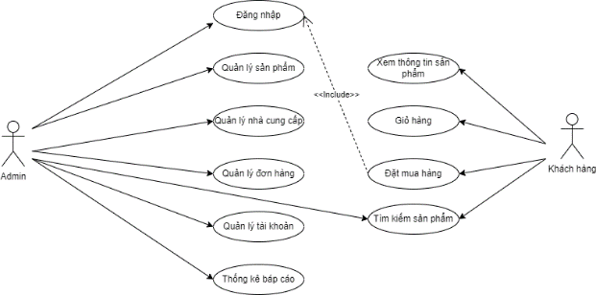

Hình 3.1) Use-Case Hệ thống

Bảng 2.2.1 Use-Case Hệ thống

|  |  |  |
| --- | --- | --- |
| **STT** | **Tên Use case** | **Ý nghĩa/Ghi Chú** |
| **1** | Đăng nhập | Use case này giúp người dùng sử dụng các chức năng của hệ thống cần đến quyền truy cập. |
| **2** | Xem thông tin sản phẩm | Use case này mô tả chức năng xem thông tin sản phẩm của người sử dụng như xem nguồn gốc sản phẩm, thông số kĩ thuật của sản phẩm… Ngoài ra, khách hàng còn có thể có những đánh giá về sản phẩm. |
| **3** | Đặt hàng | Use case này mô tả chức năng đặt hàng của khách hàng, khách hàng có thể thay đổi số lượng sản phẩm theo ý muốn. Có thể hủy bỏ việc đặt hàng nếu thay đổi ý định. |
| **4** | Tìm kiếm sản phẩm | Use case này mô tả chức năng tìm kiếm sản phẩm của Admin, khách hàng. Chức năng này giúp cho việc tìm kiếm sản phẩm được dễ dàng hơn khi có rất nhiều sản phẩm được lưu trữ trong hệ thống, vì khi đó để tìm kiếm một sản phẩm khi muốn biết thông tin theo từng yêu cầu là không hề đơn giản. |
| **5** | Quản lý sản phẩm | Use case này mô tả chức năng cập nhật thông tin sản phẩm vào hệ thống của Admin. Khi thông tin của một sản phẩm thay đổi thì Admin là người sẽ cập nhật những thông tin đó vào hệ thống. |
| **6** | Quản lý nhà cung cấp | Khi thông tin về nhà sản xuất nào đó thay đổi thì Admin, nhân viên sẽ có nhiệm vụ thực hiện chức năng cập nhật lại thông tin của nhà cung cấp đó vào hệ thống. |
| **7** | Quản lý đơn hàng | Admin quản lý đơn hàng khi khách hàng đặt mua và quản lý những hóa đơn nhập xuất sản phẩm của công ty. |
| **8** | Thống kê báo cáo | Use case này mô tả chức năng thống kê những mặt hàng tồn kho, những mặt hàng bán chạy và thống kê doanh thu theo tuần, theo tháng, thống kê đơn hàng xem những đơn hàng nào chưa được giải quyết, những đơn hàng nào đã được giải quyết và giải quyết như thế nào. |
| **9** | Giỏ hàng | Chức năng của giỏ hàng là đựng những nặt hàng mà khách hàng chọn. |
| **10** | Quản lý tài khoản | Admin quản lý tài khoản của những khách hàng đăng ký là thành viên của trang web. |

* + 1. ***Sơ đồ trang quản lý thương hiệu***

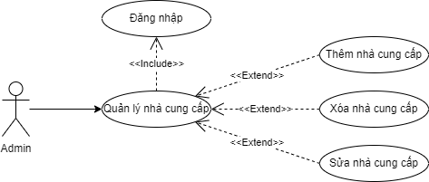

Hình 2.2.2) Use-Case trang quản lý nhà cung sản phẩm

Bảng 2.2.2 Use-Case trang quản lý nhà cung sản phẩm

|  |  |  |
| --- | --- | --- |
| **STT** | **Tên Use case** | **Ý nghĩa/Ghi Chú** |
| **1** | Đăng nhập | Use case này giúp người dùng sử dụng các chức năng của hệ thống cần đến quyền truy cập. |
| **2** | Thêm nhà sản xuất | Admin thêm thông tin của nhà sản xuất vào nếu chưa tồn tại nhà sản xuất đó. |
| **3** | Sửa nhà sản xuất | Admin sủa thông tin nhà sản xuất nếu nhà sản xuất đó đã được lưu trữ rồi. |
| **4** | Xóa nhà sản xuất | Xóa nhà sản xuất đó khi không dùng sản phẩm của nhà sản xuất đó nữa. |

* + 1. ***Sơ đồ trang quản lý sản phẩm***

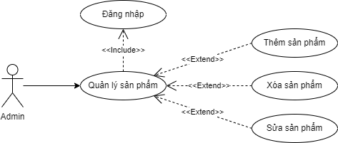

Hình 2.2.3) Use-Case trang quản lý sản phẩm

Bảng 2.2.3 Use-Case trang quản lý sản phẩm

|  |  |  |
| --- | --- | --- |
| **1** | Đăng nhập | Use case này giúp người dùng sử dụng các chức năng của hệ thống cần đến quyền truy cập. |
| **2** | Thêm sản phẩm | Thêm thông tin sản phẩm khi nhập mới một sản phẩm. |
| **3** | Sửa sản phẩm | Sửa thông tin sản phẩm khi nhập thêm sản phẩm đã có trong kho hoặc sửa một số thông tin liên quan. |
| **4** | Xóa sản phẩm | Xóa thông tin sản phẩm (xóa sản phẩm) khi công ty không còn bán mặt hàng đó nữa. |

* + 1. ***Sơ đồ trang khách hàng***

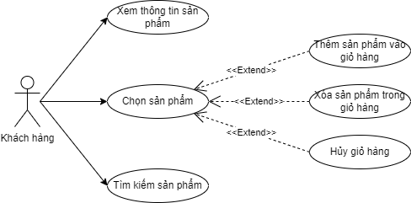

Hình 2.2.4) Use-Case trang khách hàng

Bảng 2.2.4 Use-Case trang khách hàng

|  |  |  |
| --- | --- | --- |
| **STT** | **Tên Use case** | **Ý nghĩa/Ghi Chú** |
| **1** | Xem thông tin sản phẩm | Khách hàng vào trang web của công ty xem thông tin của những sản phẩm có trên trang web. |
| **2** | Chọn sản phẩm | Sau khi xem thông tin sản phẩm khách hàng có thể lựa chọn mặt hàng mình cần mua và đặt vào giỏ hàng. |
| **3** | Thêm sản phẩm vào giỏ hàng | Sau khi tìm được sản phẩm, khách hàng chọn sản phẩm cho vào giỏ hàng, nếu muốn chọn tiếp thì quay lại trang sản phẩm để chọn tiếp và cho thêm vào giỏ hàng. |
| **4** | Xóa sản phẩm có trong giỏ hàng | Nếu không ưng ý mặt hàng đã chọn thì có thể xóa |
| **5** | Hủy giỏ hàng | Khách hàng có thể hủy giỏ hàng nếu không muốn mua hàng nữa. |
| **6** | Tìm kiếm sản phẩm | Khách hàng tìm kiếm sản phẩm theo tên của loại sản phẩm đó. |

* 1. ***Biểu đồ lớp***
     1. ***Biểu đồ tuần tự các chức năng của lớp***

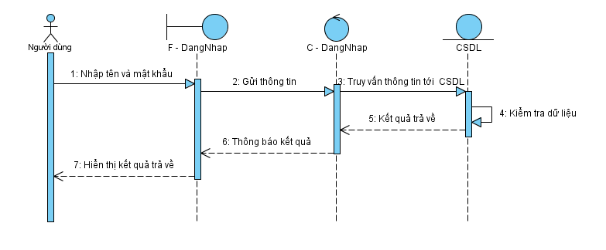

Hình 2.3.1) Biểu đồ tuần tự chức nằng đăng nhập

* + 1. ***Biểu đồ tuần tự quá trình tìm kiếm***

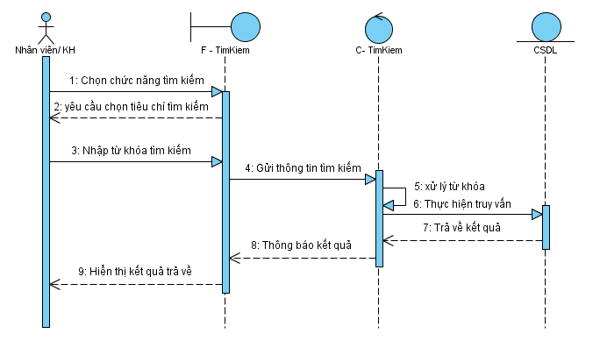

Hình 2.3.2) Biểu đồ tuần tự cho quá trình tìm kiếm.

* + 1. ***Biểu đồ tuần tự quá trình quản lý sản phẩm***

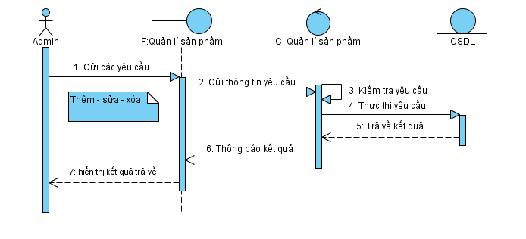

**Hình 2.3.3)** Biểu đồ tuần tự cho quá trình quản lý sản phẩm.

* + 1. ***Biểu đồ tuần tự quá trình đặt hàng***

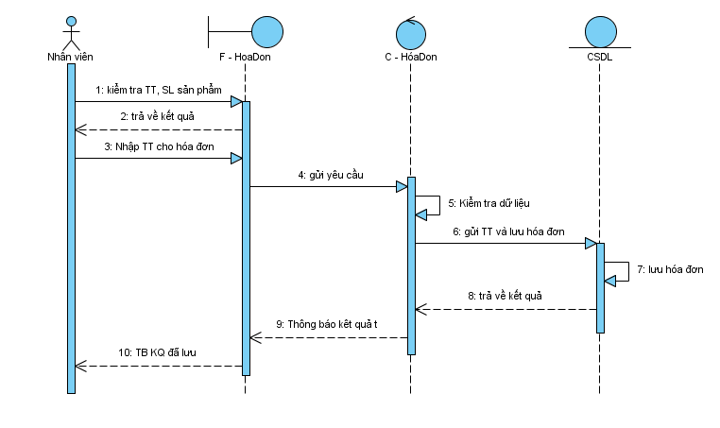

**Hình 2.3.4) Biểu đồ tuần tự cho quá trình đặt hàng qua website.**

1. **Thiết kế Cơ sở dữ liệu**
   1. ***Các bảng dữ liệu***
      1. ***Bảng user (Người dùng)***

|  |  |  |
| --- | --- | --- |
| Tên trường | Kiểu dữ liệu | Nhiệm vụ |
| Id | Guid | Khóa chính |
| AvatarUrl | String | Link ảnh người dùng |
| Fullname | String | Họ và tên |
| Address | String | Địa chỉ |
| UserName | String | Account name |
| Email | String | Địa chỉ mail |
| Gender | Bool | Giới tính |
| CreateAt | DateTime | Ngày tạo |
| CreateBy | Guid | Người tạo |
| UpdateAt | DateTime | Ngày chỉnh sửa |
| UpdateBy | Guid | Người chỉnh sửa |
| Status | Int | Tình trạng |
| IsActive | Bool | Trạng thái |
| IsDelete | Bool | Xóa mềm |

* + 1. ***Bảng Role (Vai trò của User)***

|  |  |  |
| --- | --- | --- |
| Tên trường | Kiểu dữ liệu | Nhiệm vụ |
| Id | Guid | Khóa chính |
| Name | String | Tên |
| NormalizedName | String | Tên chuẩn hóa |

* + 1. ***Bảng User_Role (Liên kết bảng User Vầ bảng Role)***

|  |  |  |
| --- | --- | --- |
| Tên trường | Kiểu dữ liệu | Nhiệm vụ |
| UserId | Guid | Khóa chính User |
| RoleId | Guid | Khóa chính Role |

* + 1. ***Bảng Slider (Hình ảnh banner)***

|  |  |  |
| --- | --- | --- |
| Tên trường | Kiểu dữ liệu | Nhiệm vụ |
| Id | Guid | Khóa chính |
| Order | Int | Vị trí sắp xếp |
| Image | String | Hình Ảnh Slider |
| Title | String | Tiêu đề danh mục |
| CreateAt | DateTime | Ngày tạo |
| CreateBy | Guid | Người tạo |
| UpdateAt | DateTime | Ngày chỉnh sửa |
| UpdateBy | Guid | Người chỉnh sửa |
| Status | Int | Tình trạng |
| IsActive | Bool | Trạng thái |
| IsDelete | Bool | Xóa mềm |

* + 1. ***Bảng Order (Giỏ hàng)***

|  |  |  |
| --- | --- | --- |
| Tên trường | Kiểu dữ liệu | Nhiệm vụ |
| Id | Guid | Khóa chính |
| UsserId | Int | Vị trí sắp xếp |
| FullName | String | Họ và tên |
| Email | String | Địa chỉ email |
| PhoneNumber | String | Số điện thoại người nhận |
| TotalPrice | Decimal | Tổng tiền đơn hàng |
| OrderDetailId | Guid | Chi tiết đơn hàng |
| Address | String | Địa chỉ |
| CreateAt | DateTime | Ngày tạo |
| CreateBy | Guid | Người tạo |
| UpdateAt | DateTime | Ngày chỉnh sửa |
| UpdateBy | Guid | Người chỉnh sửa |
| Status | Int | Tình trạng |
| IsActive | Bool | Trạng thái |
| IsDelete | Bool | Xóa mềm |

* + 1. ***Bảng OrderDetail (Chi tiết giảo hàng)***

|  |  |  |
| --- | --- | --- |
| Tên trường | Kiểu dữ liệu | Nhiệm vụ |
| Id | Guid | Khóa chính |
| UsserId | Int | Vị trí sắp xếp |
| FullName | String | Họ và tên |
| Email | String | Địa chỉ email |
| PhoneNumber | String | Số điện thoại người nhận |
| TotalPrice | Decimal | Tổng tiền đơn hàng |
| OrderDetailId | Guid | Chi tiết đơn hàng |
| Address | String | Địa chỉ |
| CreateAt | DateTime | Ngày tạo |
| CreateBy | Guid | Người tạo |
| UpdateAt | DateTime | Ngày chỉnh sửa |
| UpdateBy | Guid | Người chỉnh sửa |
| Status | Int | Tình trạng |
| IsActive | Bool | Trạng thái |
| IsDelete | Bool | Xóa mềm |

* + 1. ***Bảng Category (Danh mục sản phẩm)***

|  |  |  |
| --- | --- | --- |
| Tên trường | Kiểu dữ liệu | Nhiệm vụ |
| Id | Guid | Khóa chính |
| Name | String | Tên danh mục |
| Order | Int | Vị trí sắp xếp |
| Slug | String | Tên danh mục mã ASCII |
| Image | String | Hình Ảnh banner danh mục |
| Title | String | Tiêu đề danh mục |
| CreateAt | DateTime | Ngày tạo |
| CreateBy | Guid | Người tạo |
| UpdateAt | DateTime | Ngày chỉnh sửa |
| UpdateBy | Guid | Người chỉnh sửa |
| Status | Int | Tình trạng |
| IsActive | Bool | Trạng thái |
| IsDelete | Bool | Xóa mềm |

* + 1. ***Bảng Brand (Thương hiệu sản phẩm)***

|  |  |  |
| --- | --- | --- |
| Tên trường | Kiểu dữ liệu | Nhiệm vụ |
| Id | Guid | Khóa chính |
| Name | String | Tên thương hiệu |
| Order | Int | Vị trí sắp xếp |
| Slug | String | Tên thương hiệu mã ASCII |
| Image | String | Hình Ảnh banner thương hiệu |
| Title | String | Tiêu đề thương hiệu |
| CreateAt | DateTime | Ngày tạo |
| CreateBy | Guid | Người tạo |
| UpdateAt | DateTime | Ngày chỉnh sửa |
| UpdateBy | Guid | Người chỉnh sửa |
| Status | Int | Tình trạng |
| IsActive | Bool | Trạng thái |
| IsDelete | Bool | Xóa mềm |

* + 1. ***Bảng Product (Sản phẩm)***

|  |  |  |
| --- | --- | --- |
| Tên trường | Kiểu dữ liệu | Nhiệm vụ |
| Id | Guid | Khóa chính |
| Name | Guid | Id đơn hàng |
| Slug | Guid | Id sản phẩm |
| CategoryId | Guid | Id màu sắc sản phẩm |
| BrandId | Guid | Id phiên bản sản phẩm |
| Description | String | Mô tả sản phẩm |
| Thumbnails | Int | Số lượng |
| DetailId | Guid | Id chi tiết sản phẩm |
| CreateAt | DateTime | Ngày tạo |
| CreateBy | Guid | Người tạo |
| UpdateAt | DateTime | Ngày chỉnh sửa |
| UpdateBy | Guid | Người chỉnh sửa |
| Status | Int | Tình trạng |
| IsActive | Bool | Trạng thái |
| IsDelete | Bool | Xóa mềm |

* + 1. ***Bảng ProductColor (Màu sác sản phẩm)***

|  |  |  |
| --- | --- | --- |
| Tên trường | Kiểu dữ liệu | Nhiệm vụ |
| Id | Guid | Khóa chính |
| ProductId | Guid | Id sản phẩm |
| ColorId | Guid | Id màu sắc |
| CreateAt | DateTime | Ngày tạo |
| CreateBy | Guid | Người tạo |
| UpdateAt | DateTime | Ngày chỉnh sửa |
| UpdateBy | Guid | Người chỉnh sửa |
| Status | Int | Tình trạng |
| IsDelete | Bool | Xóa mềm |

* + 1. ***Bảng ProductOption (Phiên bản sản phẩm)***

|  |  |  |
| --- | --- | --- |
| Tên trường | Kiểu dữ liệu | Nhiệm vụ |
| Id | Guid | Khóa chính |
| ProductId | Guid | Id sản phẩm |
| ProductColorId | Guid | Id màu sắc sản phẩm |
| OptionId | Guid | Id phiên bản |
| Number | int | Số lượng |
| Price | Decimai | Giá bán |
| CreateAt | DateTime | Ngày tạo |
| CreateBy | Guid | Người tạo |
| UpdateAt | DateTime | Ngày chỉnh sửa |
| UpdateBy | Guid | Người chỉnh sửa |
| Status | Int | Tình trạng |
| IsDelete | Bool | Xóa mềm |

* + 1. ***Bảng Detail (Chi tiết sản phẩm)***

|  |  |  |
| --- | --- | --- |
| Tên trường | Kiểu dữ liệu | Nhiệm vụ |
| Id | Guid | Khóa chính |
| Screen | String | Thông tin về Màn hình |
| OperatingSystem | String | Thông tin về hệ điều hành |
| Camera | String | Thông tin về máy ảnh |
| CPU | String | Thông tin về chip xử lý |
| ROM | String | Thông tin về bộ nhớ ROM |
| RAM | String | Thông tin về bộ nhớ RAM |
| Connection | String | Thông tin về các chuẩn kết nối |
| Battery | String | Thông tin về Pin |
| Charger | String | Thông tin về công nghệ sạc |
| GeneralInformation | String | Thông tin chung |
| CreateAt | DateTime | Ngày tạo |
| CreateBy | Guid | Người tạo |
| UpdateAt | DateTime | Ngày chỉnh sửa |
| UpdateBy | Guid | Người chỉnh sửa |
| Status | Int | Tình trạng |
| IsActive | Bool | Trạng thái |
| IsDelete | Bool | Xóa mềm |

* + 1. ***Bảng Image (Hình ảnh sản phẩm)***

|  |  |  |
| --- | --- | --- |
| Tên trường | Kiểu dữ liệu | Nhiệm vụ |
| Id | Guid | Khóa chính |
| Imglink | String | Link hình ảnh |
| ProductId | Guid | Id sản phẩm |
| CreateAt | DateTime | Ngày tạo |
| CreateBy | Guid | Người tạo |
| UpdateAt | DateTime | Ngày chỉnh sửa |
| UpdateBy | Guid | Người chỉnh sửa |
| IsActive | Bool | Trạng thái |
| IsDelete | Bool | Xóa mềm |

* + 1. ***Bảng Option (chi tiết phiên bản sản phẩm)***

|  |  |  |
| --- | --- | --- |
| Tên trường | Kiểu dữ liệu | Nhiệm vụ |
| Id | Guid | Khóa chính |
| RAM | Int | Dung lượng RAM |
| ROM | Int | Dung lượng ROM |
| CreateAt | DateTime | Ngày tạo |
| CreateBy | Guid | Người tạo |
| UpdateAt | DateTime | Ngày chỉnh sửa |
| UpdateBy | Guid | Người chỉnh sửa |
| IsActive | Bool | Trạng thái |
| IsDelete | Bool | Xóa mềm |

* + 1. ***Bảng Color (Chi tiết màu sắc sản phẩm)***

|  |  |  |
| --- | --- | --- |
| Tên trường | Kiểu dữ liệu | Nhiệm vụ |
| Id | Guid | Khóa chính |
| Name | String | Tên màu sắc |
| Hex | String | Mã màu sắc |
| CreateAt | DateTime | Ngày tạo |
| CreateBy | Guid | Người tạo |
| UpdateAt | DateTime | Ngày chỉnh sửa |
| UpdateBy | Guid | Người chỉnh sửa |
| IsActive | Bool | Trạng thái |
| IsDelete | Bool | Xóa mềm |

* 1. ***Quan hệ giữa các bảng***
     1. ***Quan hệ bảng User***

1

n

1

n

* + 1. ***Quan hệ bảng Product***

1

1

n

n

1

1

1

1

1

n

n

n

n

n

1

1

1. **Cấu trúc dự án có dạng**

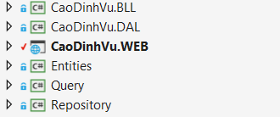

* 1. **Tầng BLL (Busines Logic Layers)**

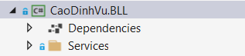

- Ở tầng này sẻ có thư mục service trong thư mục có chứa các Interface nghiệp vụ và các Implementations của nó.

* 1. **Tầng DAL (Data Access Layers)**

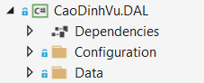

- Ở tầng này sẽ có lớp DBContexxt sẽ nằm trong thư mục Data và thư mục Configuration sẽ chứa các config Fluent Api cho context.

* 1. **Class Liblary Entitise**

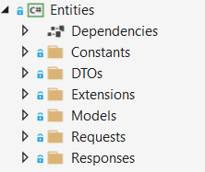

-Thư mục Constrants sẽ chứa cá biến Static các hằng Const và các phần Hand code.

-Thư mục DTO (Data transfer object): là các class đóng gói data để chuyển giữa client server. Mục đích tạo ra DTO là để giảm bớt lượng info không cần thiết phải chuyển đi, DTO có thể nhỏ hơn Response.

- Thư mục Model Chức các Ánh xạ từ database từ Tầng DAL.

-Thư mục Request chức các request từ Client gửi lên Server.

-Thư mục Response Chứa các response từ server gừi về client.

* 1. **Class Liblary Repository**

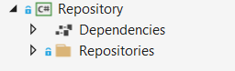

- Thư mục Repositories chứa các Interface và cá Implementations của nó.

- Class Liblary này là một tầng ảo trung gian giữa Tầng BLL là tầng DAL, nó có nhiệm vụ nhận requets từ các service tầng BLL và gọi context tầng DAL để truy xuất dữ liệu trả về BLL.

-Lợi ích : nó sẽ giúp tăng hiệu xuất cho tầng BLL vì chúng ta có thể tách việc truy xuất dữ liệu của 1 service thành các công việc nhỏ và áp dụng các phương thức da luồn để tăng hiệu xuất cho chương trình, và nó có thể tái sử dụng nhằm giảm trường hợp double code.

* 1. **Class Liblary Query**

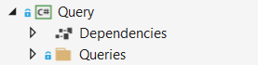

- Thư mục Queries chứa các Interface và cá Implementations của nó.

- Chức năng: nó được gọi ở Tầng trung gian Repository mục đích buid Query.

- Lợi ích: Tránh double code vì ở tầng này sẽ tách câu query ở tầng Repository thành các câu lệnh nhỏ nhằm mục đích dễ dàng tái sử dụng.

* 1. **Tầng WEB (Presentation Layers)**

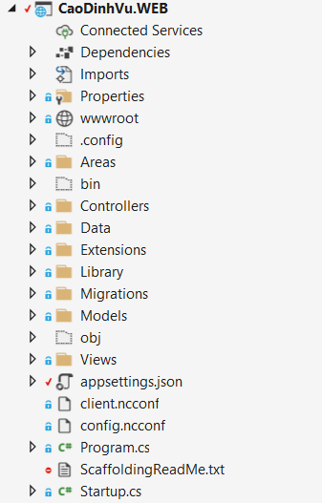

- Ở tầng này sẽ sử dụng cấu trúc MVC.

- Thư mục wwwroot: chứa các file javascript, css, font, image, … và các thư viện ngoài hỗ trợ phần front-end.

- Thư mục Controllers: chứa các Actions Cho phần Customer có thể chứa các API và các JsonResult (trả về các object kiểu Json khi gọi Ajax).

- Thư mục Data: sẽ chứa phần seed data (tạo dữ liệu ban đầu hay các config cần thiết khi khởi tạo ứng dụng).

- Thư mục Extensions: chứa các config cho các service, router và middleware sẽ dực cấu hình trong file Startup.cs.

-Thư mục Library: Chứa các funtion static bổ trợ cho controller và property generic Sesstion.

-Thư mục Mục Migrations: Thư mục này sẽ lưu lại lịch sử khi ta thêm xóa sửa code first database nhằm phục vụ cho nhu cầu chạy khởi tạo 1 database mới khi mang lên môi trường chưa tồn tại database và nó còn có lợi ích khi chúng ta muốn rollback entities.

-Thư Mục Views: có các view cho các action ở role Customer, và có thư mục Shared chứa các view có thể share cho nhiều ác tion, có chưa các partial view và có chức các layout có thể sử dụng cho nhiều action.

-Thư mục Area: Là thư mục Chứa các thành phần admin có các thành phần:

* Thư mục Controllers: chứa các Actions Cho phần Admin có thể chứa các API và các JsonResult (trả về các object kiểu Json khi gọi Ajax), Các action nhận request từ client sau khi xử lý dữ liệu sẽ gọi các service ở tầng BLL (Busines Logic Layers) và nhận lại Response.
* Thư Mục Views: có các view cho các action ở role Admin, và có thư mục Shared chứa các view có thể share cho nhiều ác tion, có chưa các partial view và có chức các layout có thể sử dụng cho nhiều action.

# **WEBSITE BÁN THIẾT BỊ ĐIỆN TỬ**

## **Triển khai**

* 1. ***Trang chủ***

- Xem các slider.

- Hiển thị các sản phẩm mới

-Hiển thị sản phẩm theo thương hiệu.

-Hiển thị sản phẩm theo danh mục.

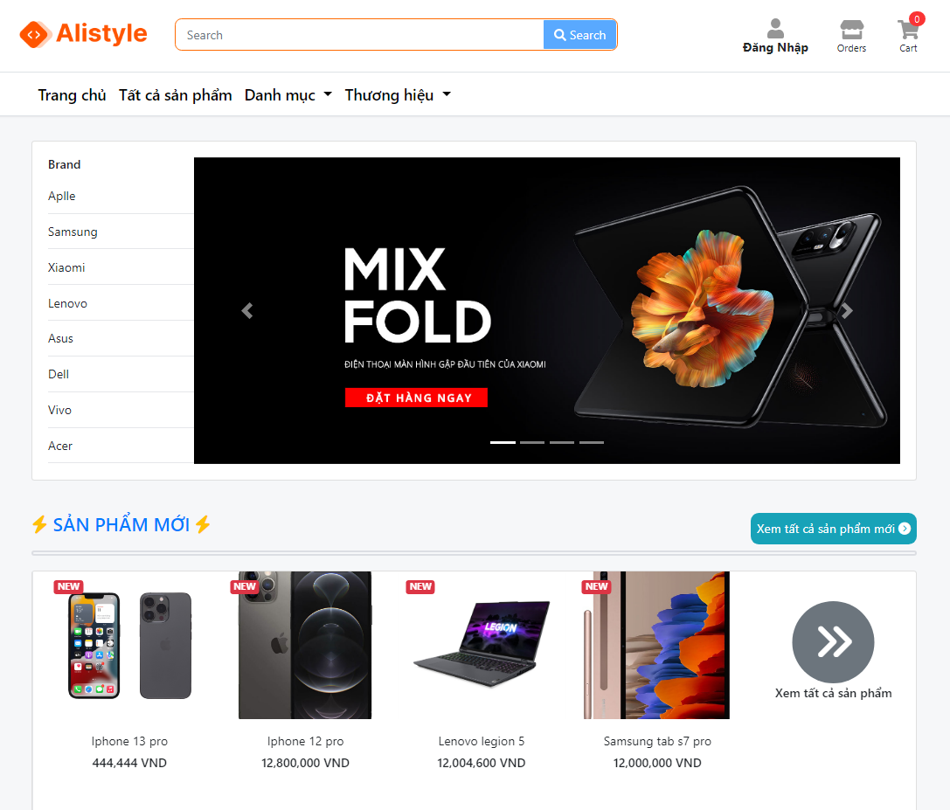

* 1. ***Trang tất cả sản phẩm***

- Hiển thị tất cả sản phẩm.

- Có thể lọc sản phẩm theo nhà sản xuất, loại sản phẩm, màu sắc, phiên bản và theo giá.

- có phân trang.

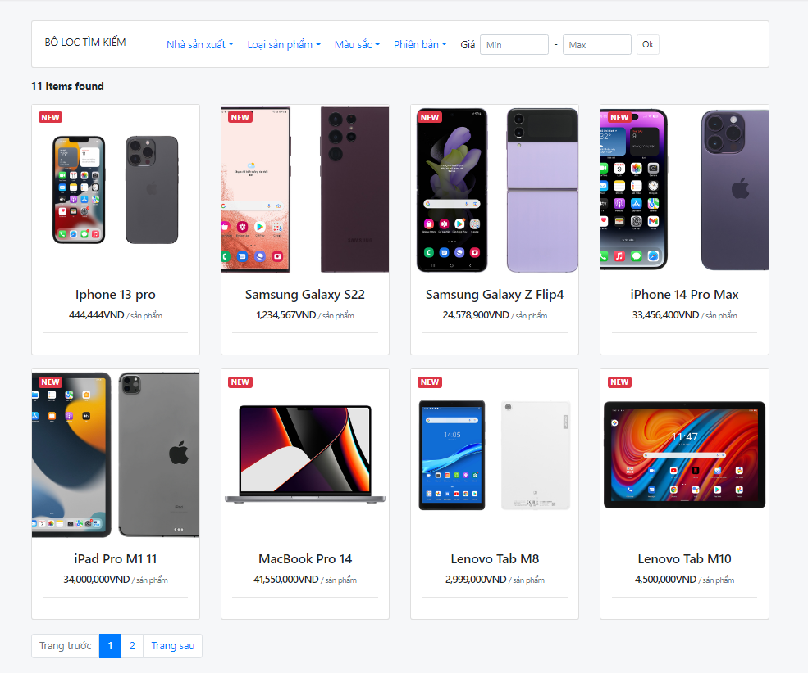

* 1. ***Trang tìm kiếm sản phẩm theo key word***
* Tim kiêm sản phẩm theo key word vd: ‘‘Iphone’’.
* Có thể lọc sản phẩm theo nhà sản xuất, loại sản phẩm, màu sắc, phiên bản và theo giá.
* có phân trang.

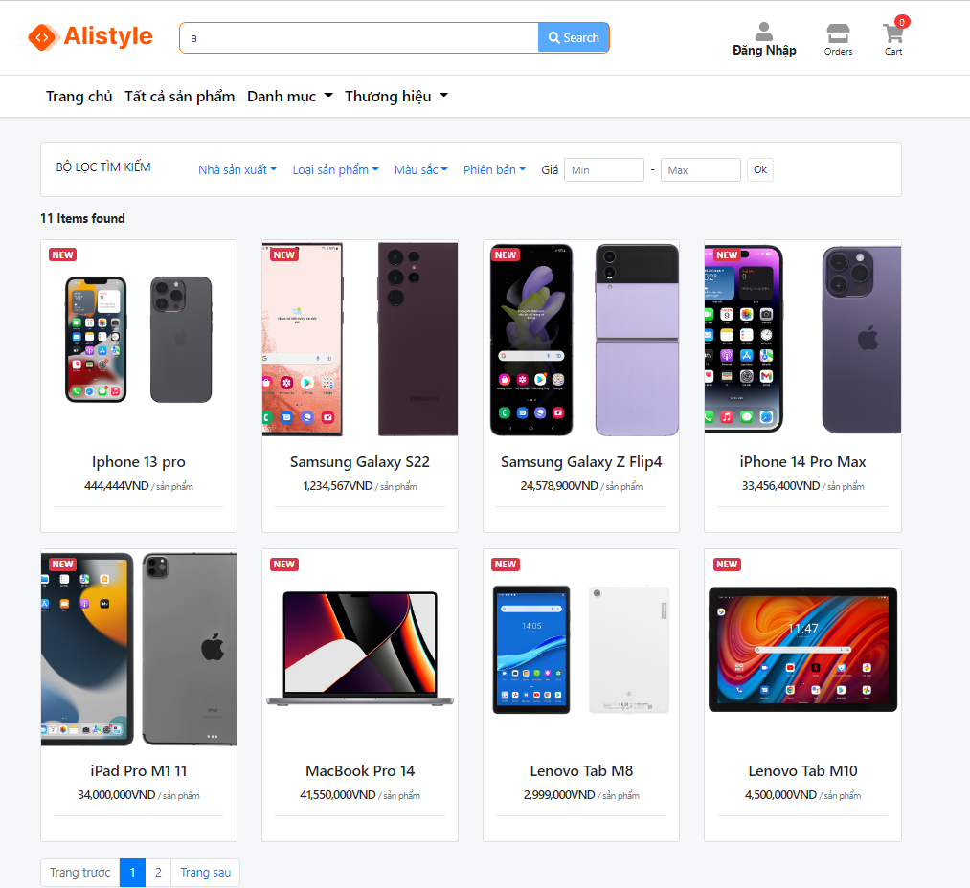

* 1. ***Tất cả thương hiệu***

-Hiển thị tất cả thương hiệu.

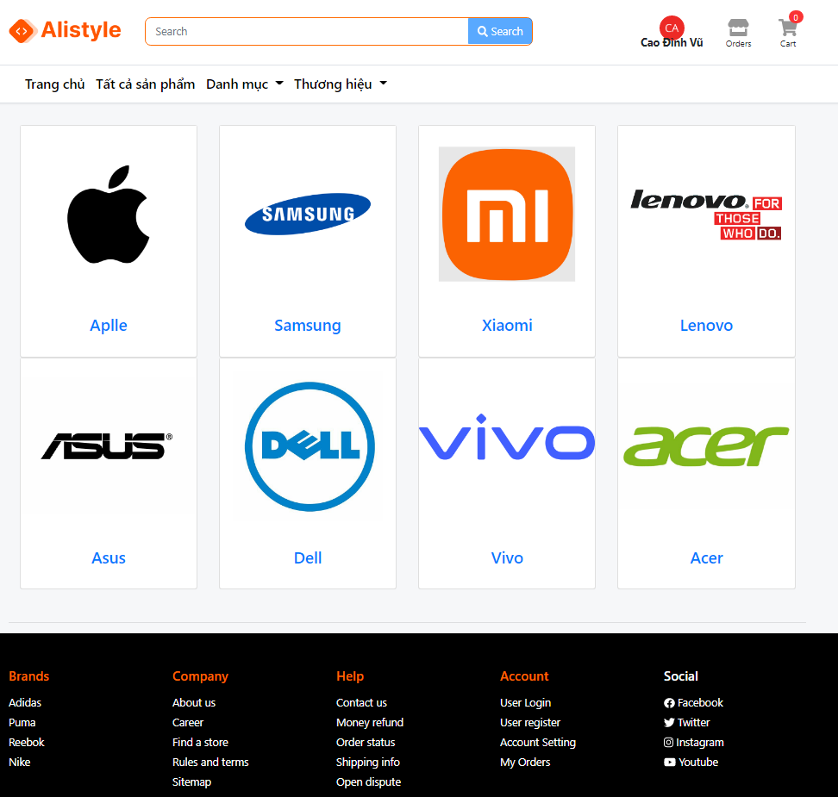

* 1. ***Xem tất cả sản phẩm theo thương hiệu***

- Xem tất cả sản phẩm theo thương hiệu.

- Có phân trang.

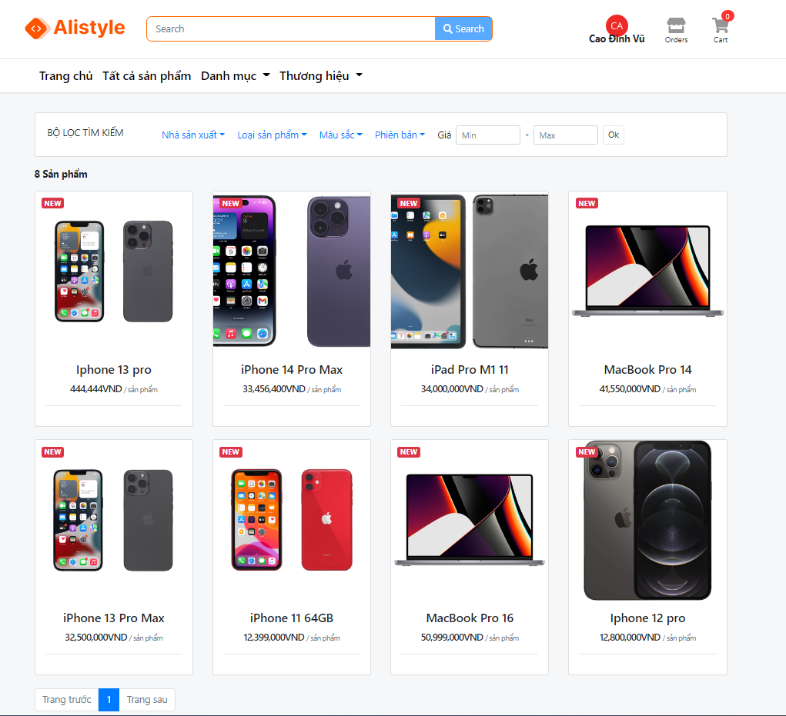

* 1. ***Xem sản phẩm theo danh mục***

1. - Xem tất cả sản phẩm theo danh mục.
2. - Có phân trang.

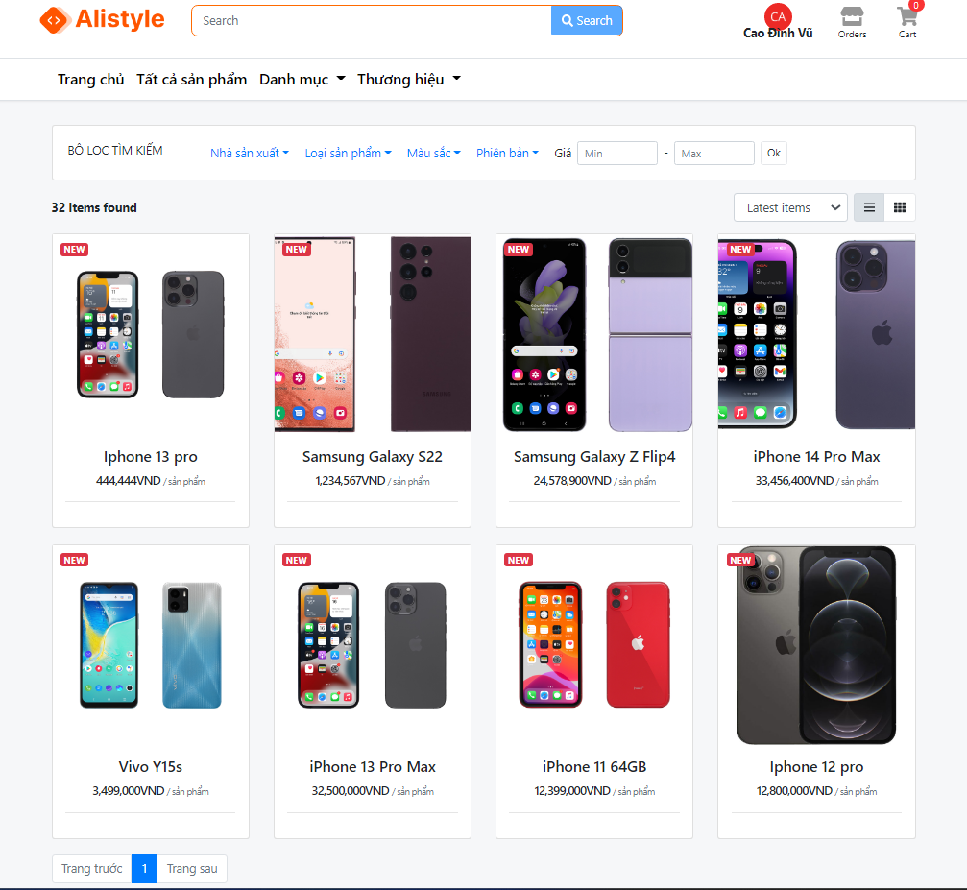

* 1. ***Xem chi tiết sản phẩm***

- Xem chi tiết sản phẩm theo id.

- xem dược hình sản phẩm và click vào các sản phẩm để xem được nhiều ảnh hơn.

- có thể chọn phiên và bản màu sắc để thêm sản phẩm vào giỏ hàng.

- có thể bình luận trên bằng tài khoản facebook.

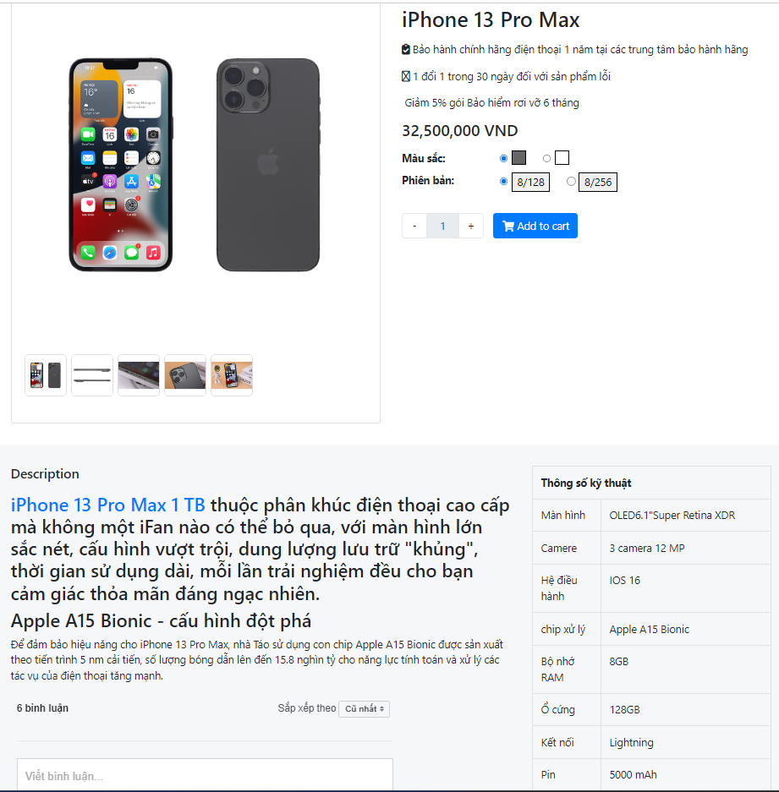

* 1. ***Trang giỏ hàng***

- Hiển thị các sản phẩm đã thêm vào giỏ hàng.

- Có thể thay đổi số lượng và xóa sản phẩm.

-có thể click vào button Thanh toán để đến trang thanh toán.

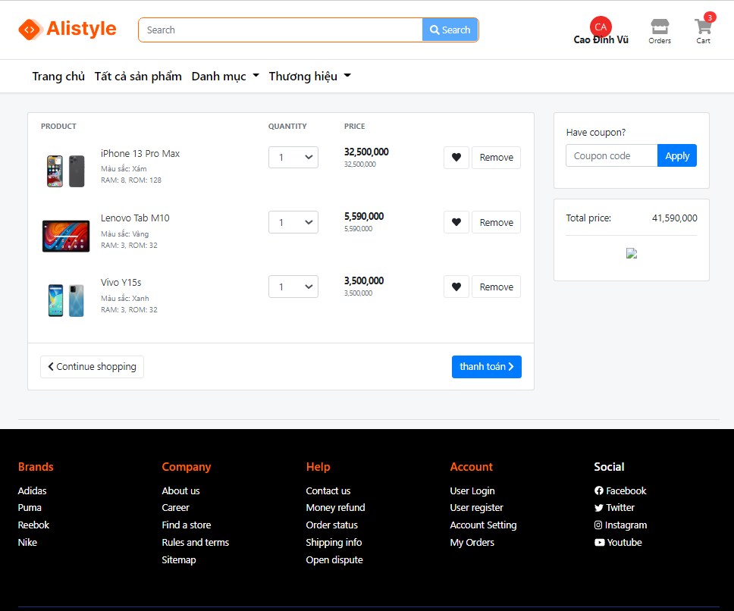

* 1. ***Trang thanh toán***

- Trang thanh toán sản phẩm đã thêm vào giỏ hàng.

- Nhập tên, số điện thoại, chọn tỉnh thành, chọn quận/huyện, nhập phường, nhập địa chỉ chi tiết.

- Sau khi đặt hành bạn sẽ nhận dược mail xác nhận.

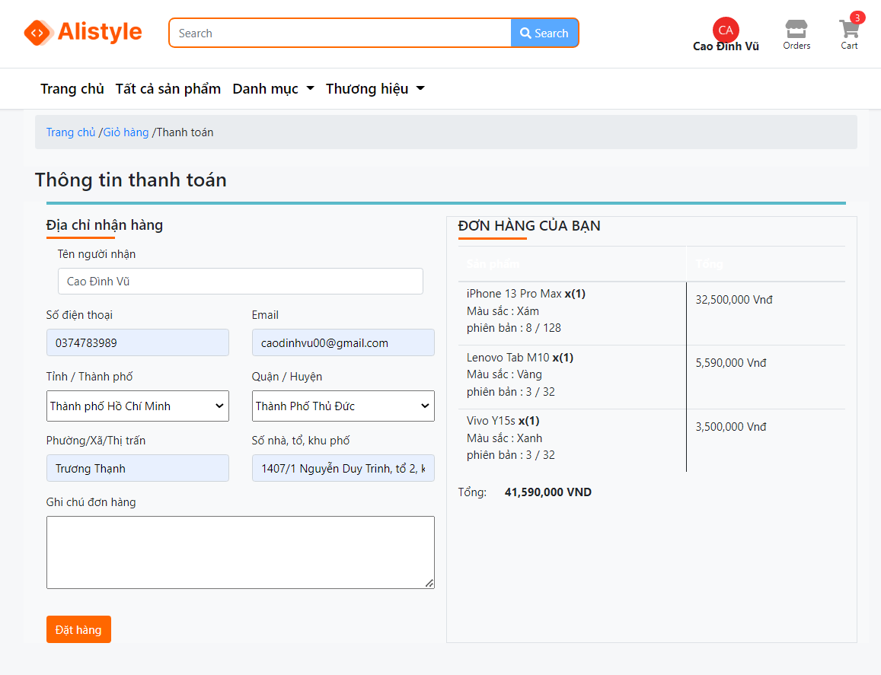

* 1. ***Mail Xác nhận đặt hàng thành công***

- Mail thông báo đặt hàng thành công

- Click vào link để đến trang xem thông tin đơn hàng.



* 1. ***Trang Thông tin đơn hàng đã đặt***

- Hiển thị thông tin đơn hàng vừa đặt.

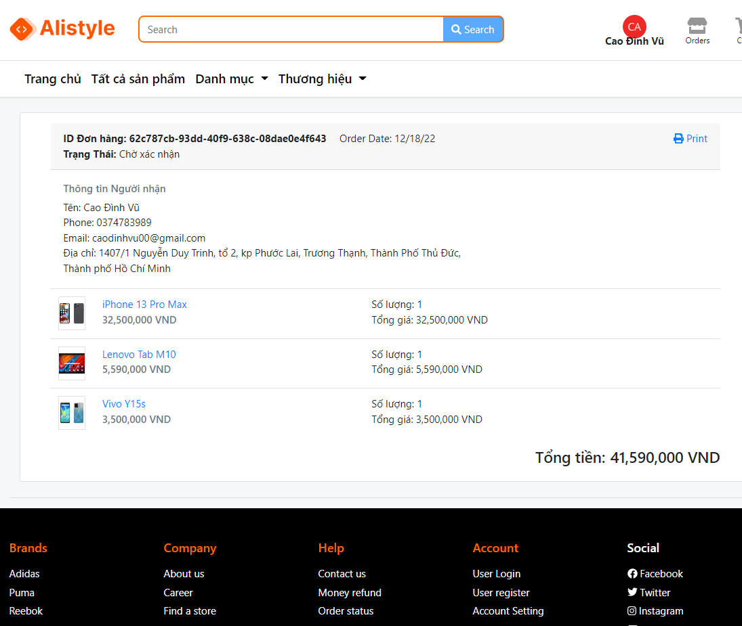

* 1. ***Trang Đăng nhập***

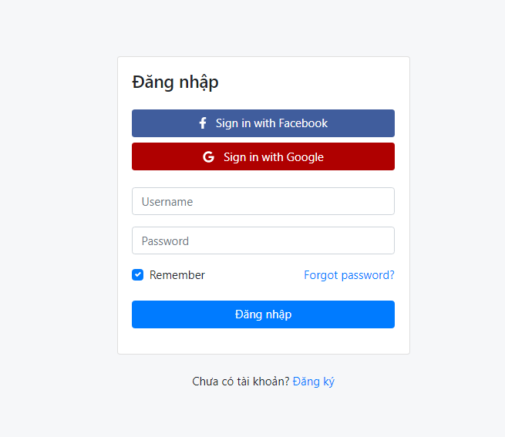

* 1. ***Trang đăng ký***

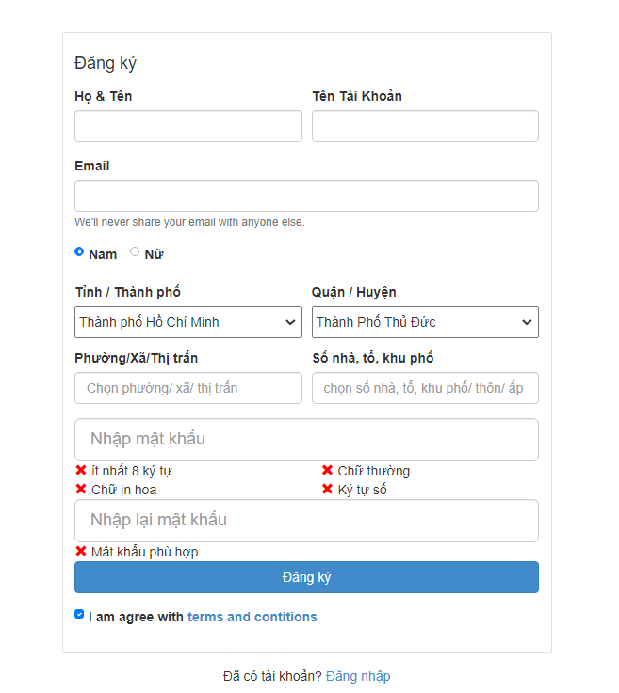

* 1. ***Tramg thông tin người dùng***

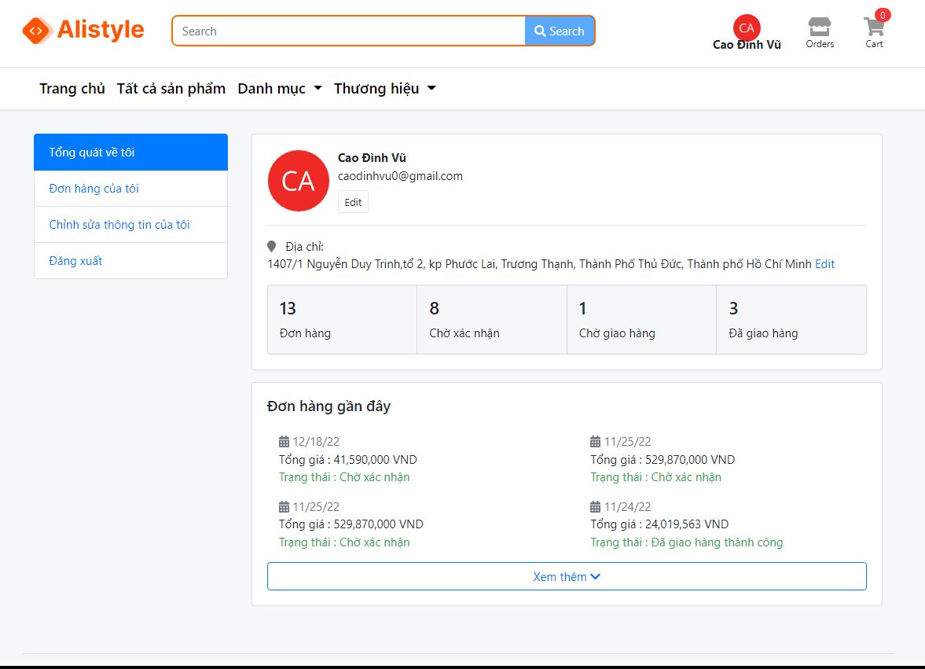

* 1. ***Trang Chỉnh sửa thông tin ngươi dùng***

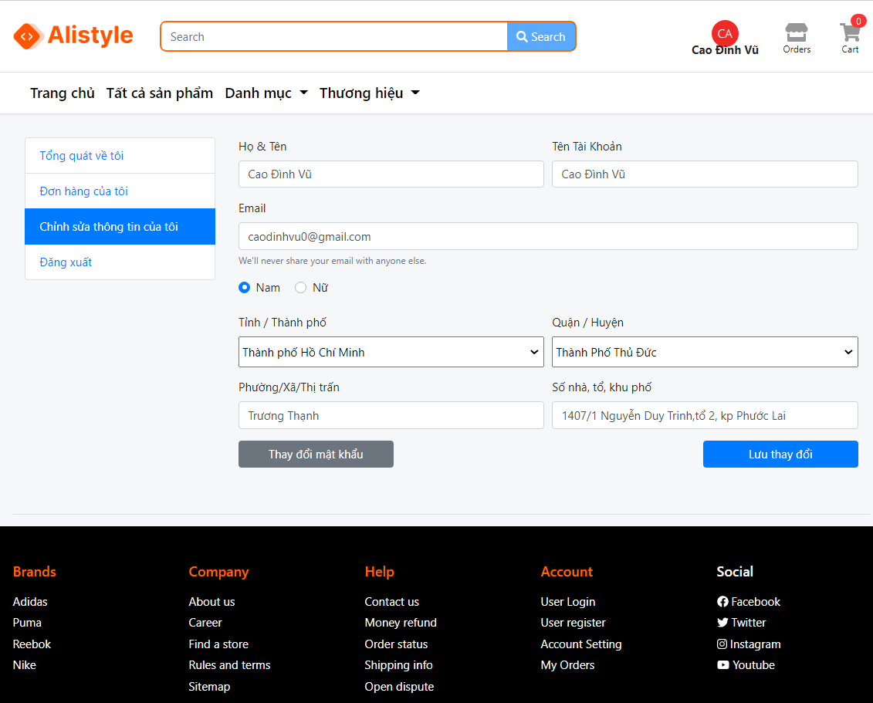

* 1. ***Trang tất cả order***

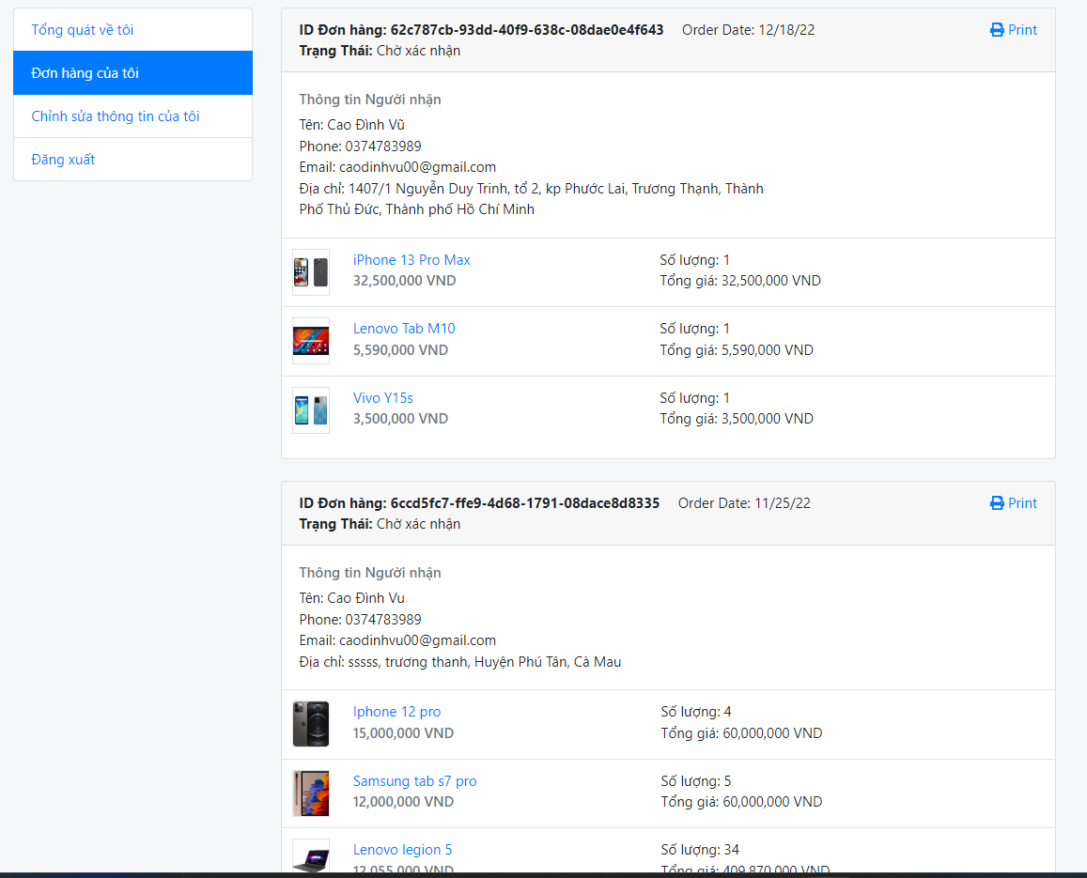

* 1. ***Trang Thông kê***

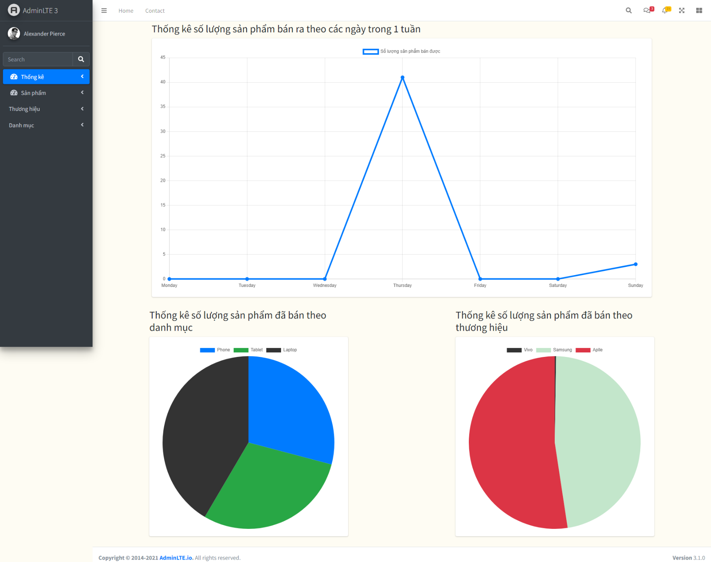

* 1. ***Trang quản lý sản phẩm***
     1. ***Trang Tất cả sản phẩm***

-Trang quản lý tất cả sản phẩm.

- Có các chức năng vào trang thêm sản phẩm, xem tất cả sản phẩm bị tạm xóa, xem chi tiết từng sản phẩm, vào trang sửa thông tin sản phẩm.

- Có thể cập nhập trạng thái và xóa sản phẩm bằng ajax.

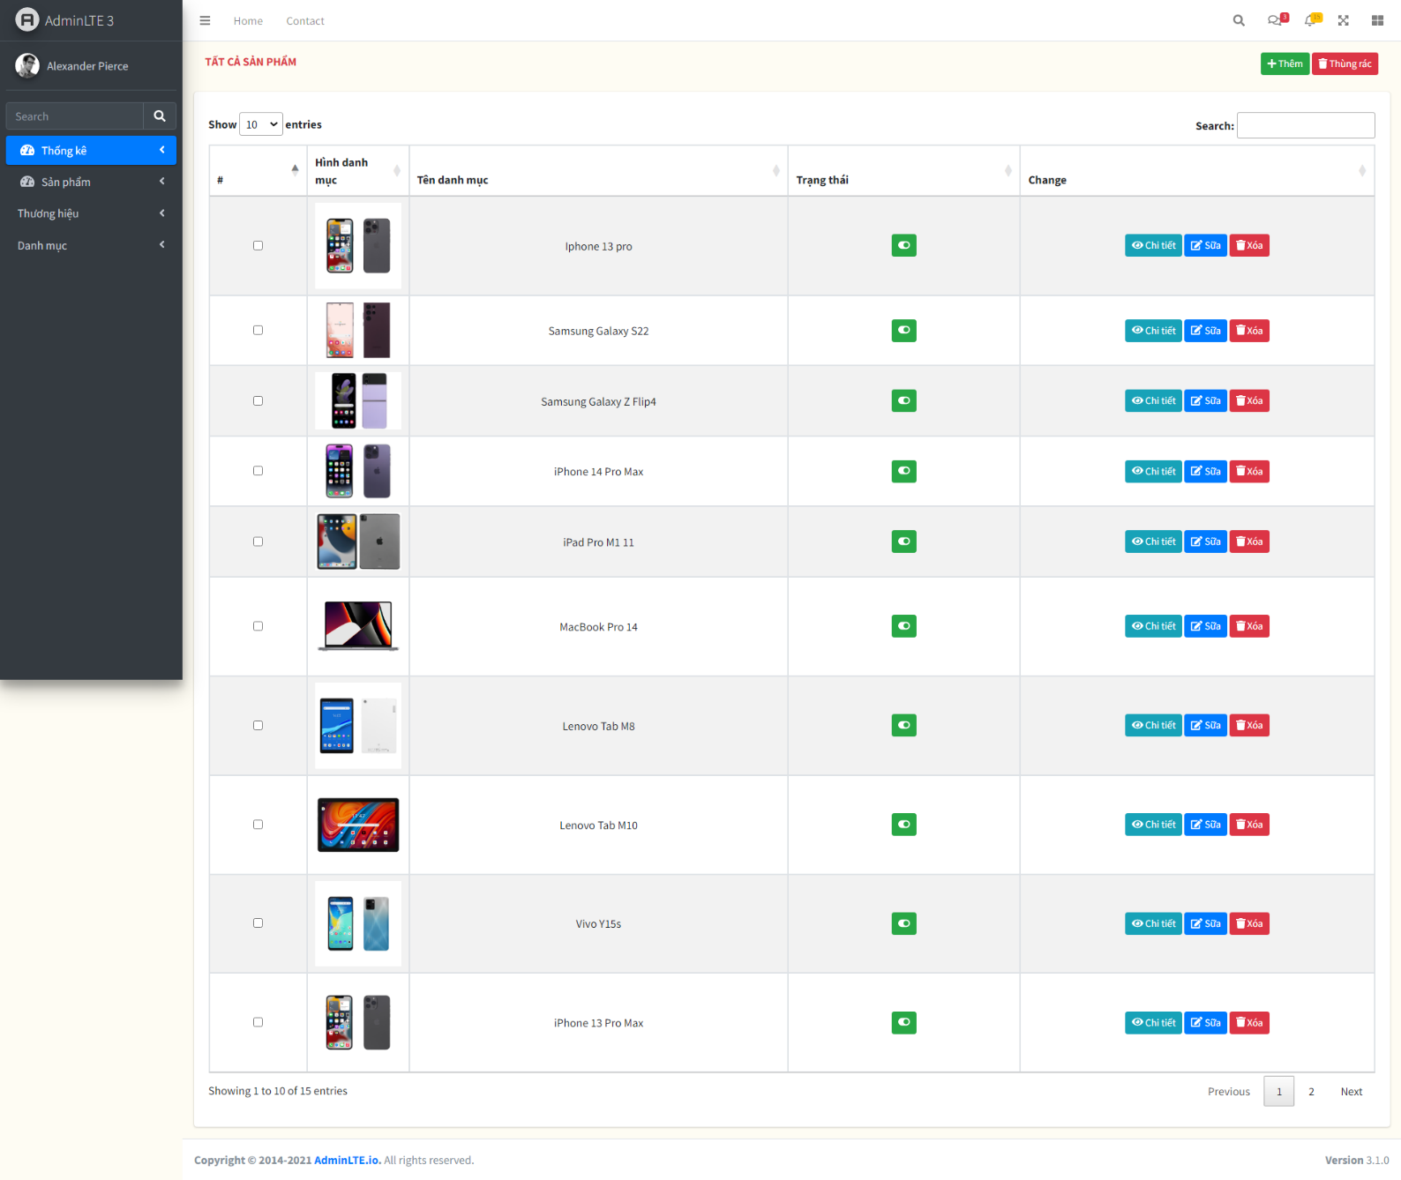

* + 1. ***Thêm sản phẩm***

-Thêm thông tin cơ bản sản phẩm.

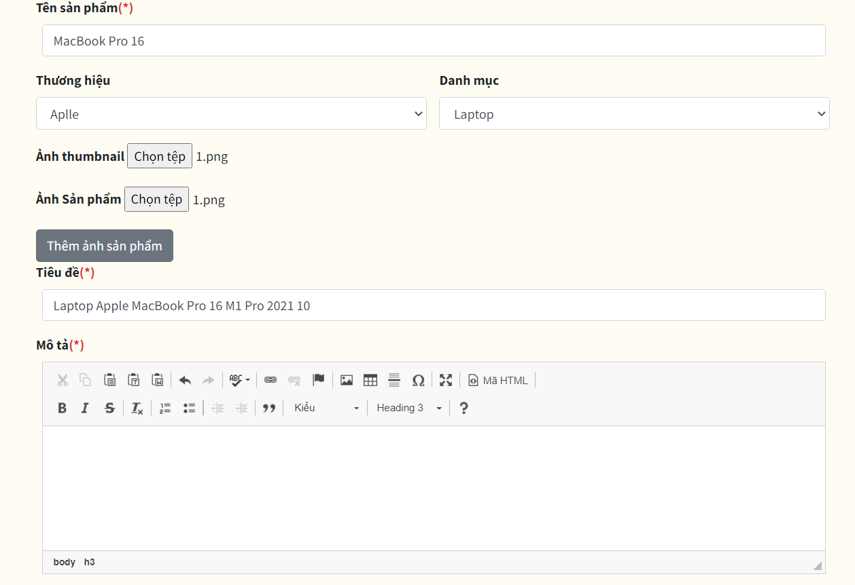

-Thêm Thông số kĩ thuật sản phẩm

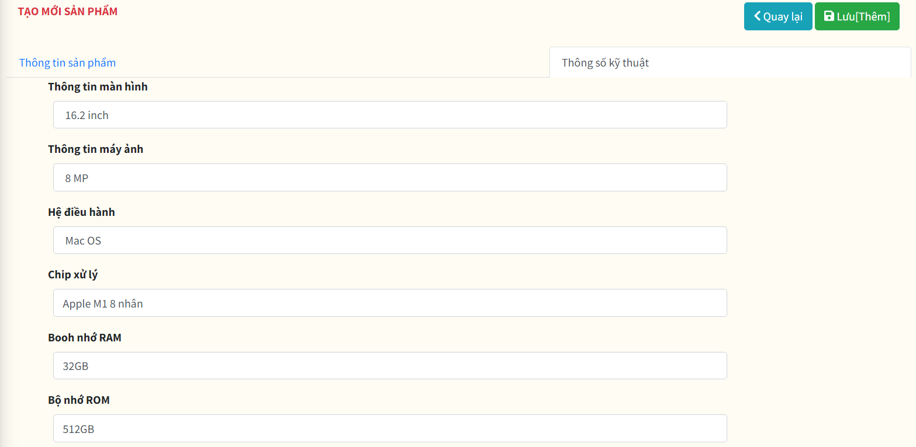

-Thêm các pjieen bản cho sản phẩm

+ Ở trang này bạn có thể thêm màu sắc mới.

+ Thêm Option mới.

+ Thêm sản phẩm có màu sắc mới.

+ Thêm sản phẩm có option mới

+ Tất cả được thực thi qua ajax.

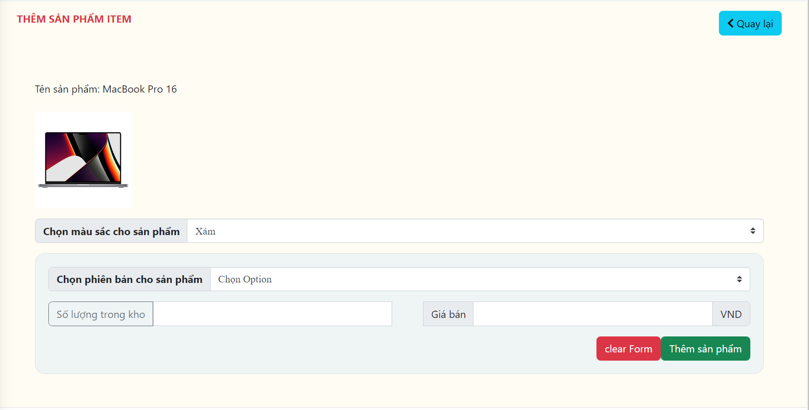

* + 1. ***Xem Chi tiết sản phẩm***

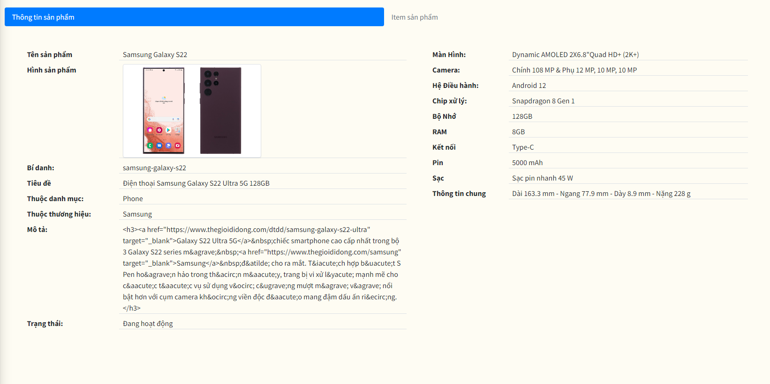

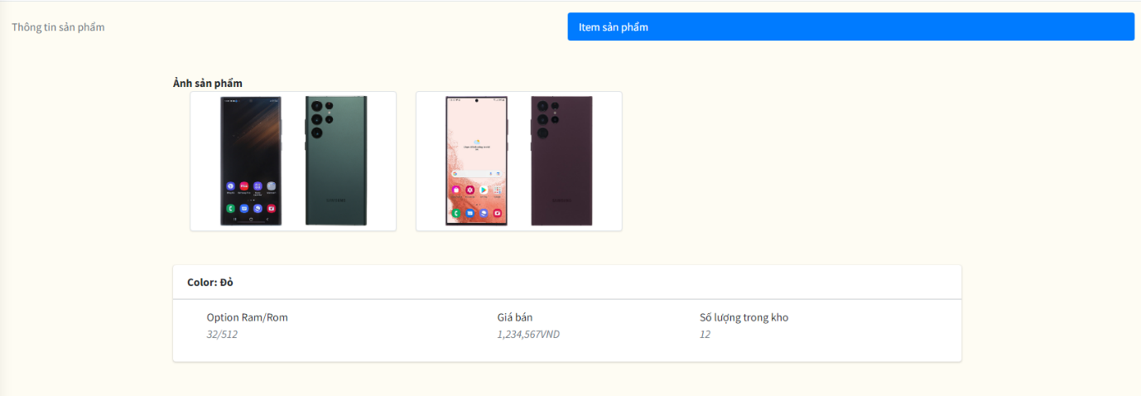

* + 1. ***Trang sản phẩm bị xóa***

+ Chức năng phục hồi sản phẩm

+ Chức năng xác thực xóa sản phẩm

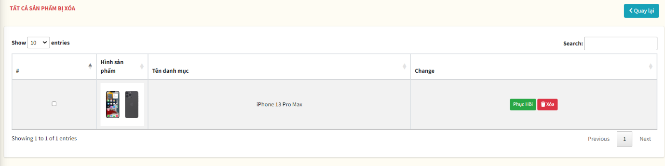

* + 1. ***Trang sửa sản phẩm***

+ Chức năng thay đổi trạng thái và xóa Màu sắc sản phẩm sử dụng ajax.

+ chức năng thay đổi trạng thái, xóa và cập nhật thông tin phiên bản sản phẩm sử dụng ajax.

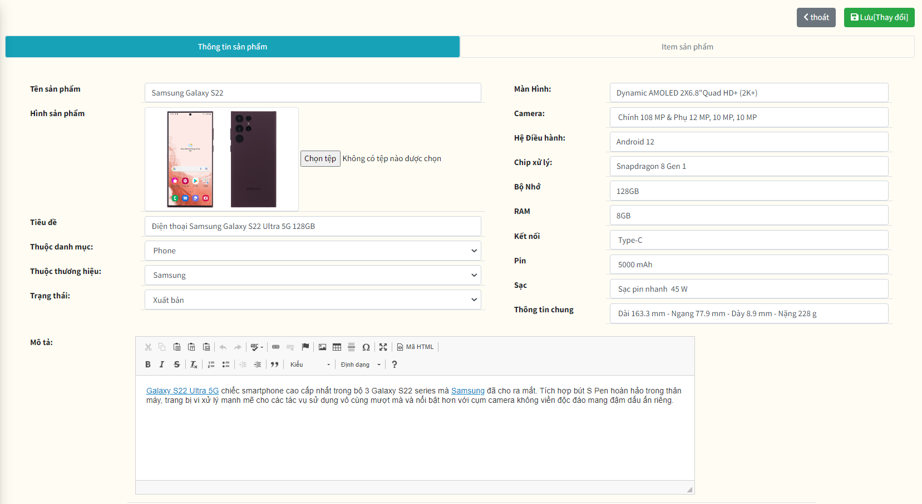

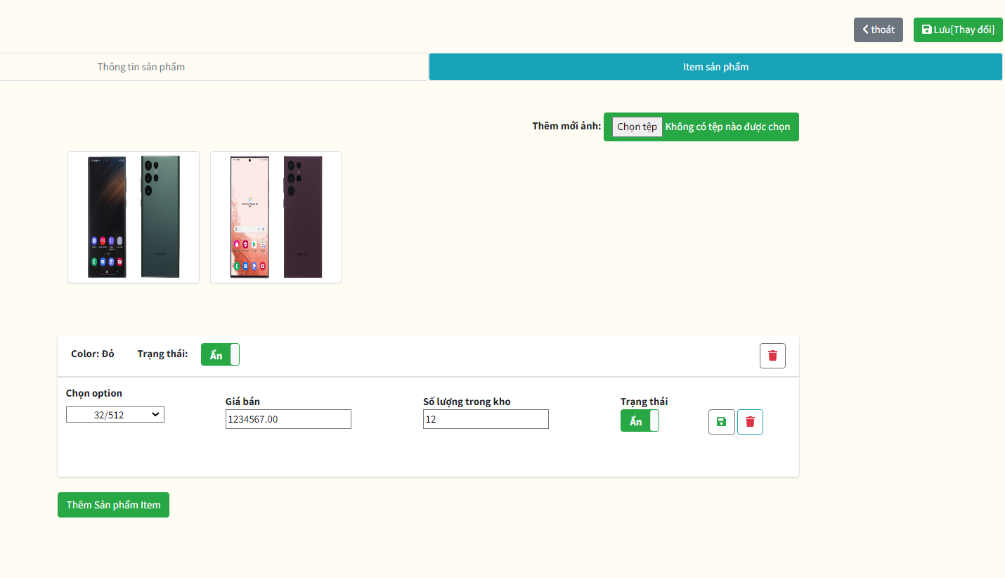

* 1. ***Trang quản lý thương hiệu***
     1. ***Trang quản lý tất cả thương hiệu.***

- Có các chức năng vào trang thêm thương hiệu, xem tất cả thương hiệu bị tạm xóa, xem chi tiết từng thương hiệu, vào trang sửa thông tin thương hiệu.

- Có thể cập nhập trạng thái và xóa sản phẩm bằng ajax.

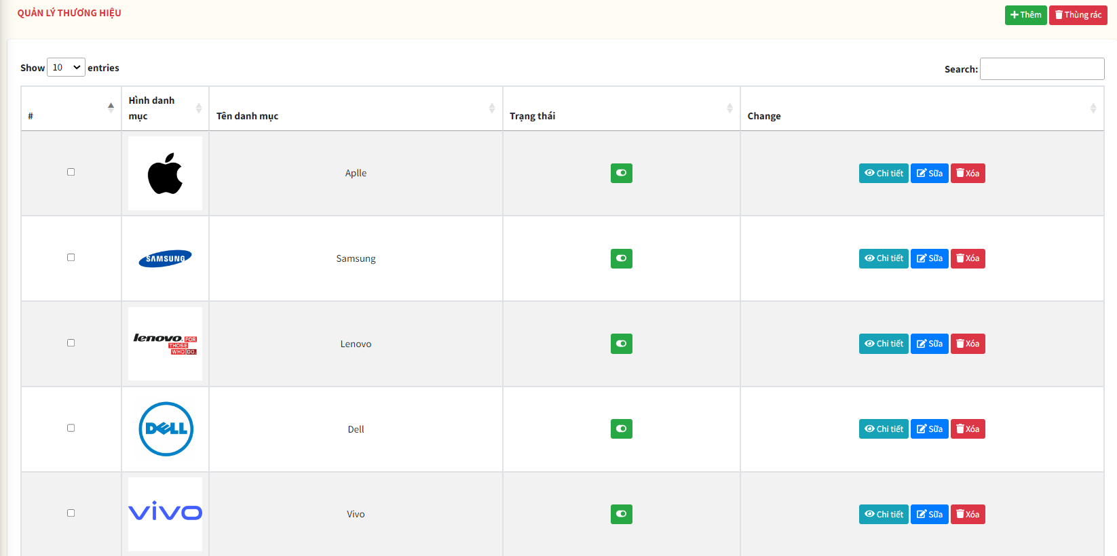

* + 1. ***Trang thương hiệu tạm xóa***

+ Chức năng phục hồi thương hiệu sử dụng ajax.

+ Chức năng xác thực xóa thương hiệu sử dụng ajax.

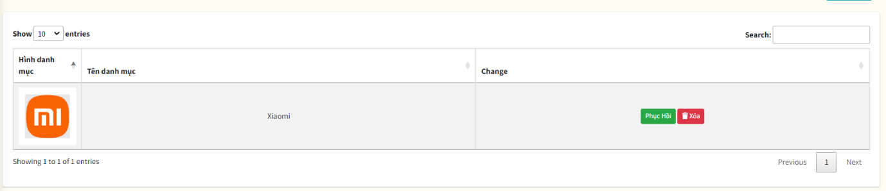

* + 1. ***Trang xem chi tiết thương hiệu***

-Trang xem chi tiết thông tin thương hiệu.

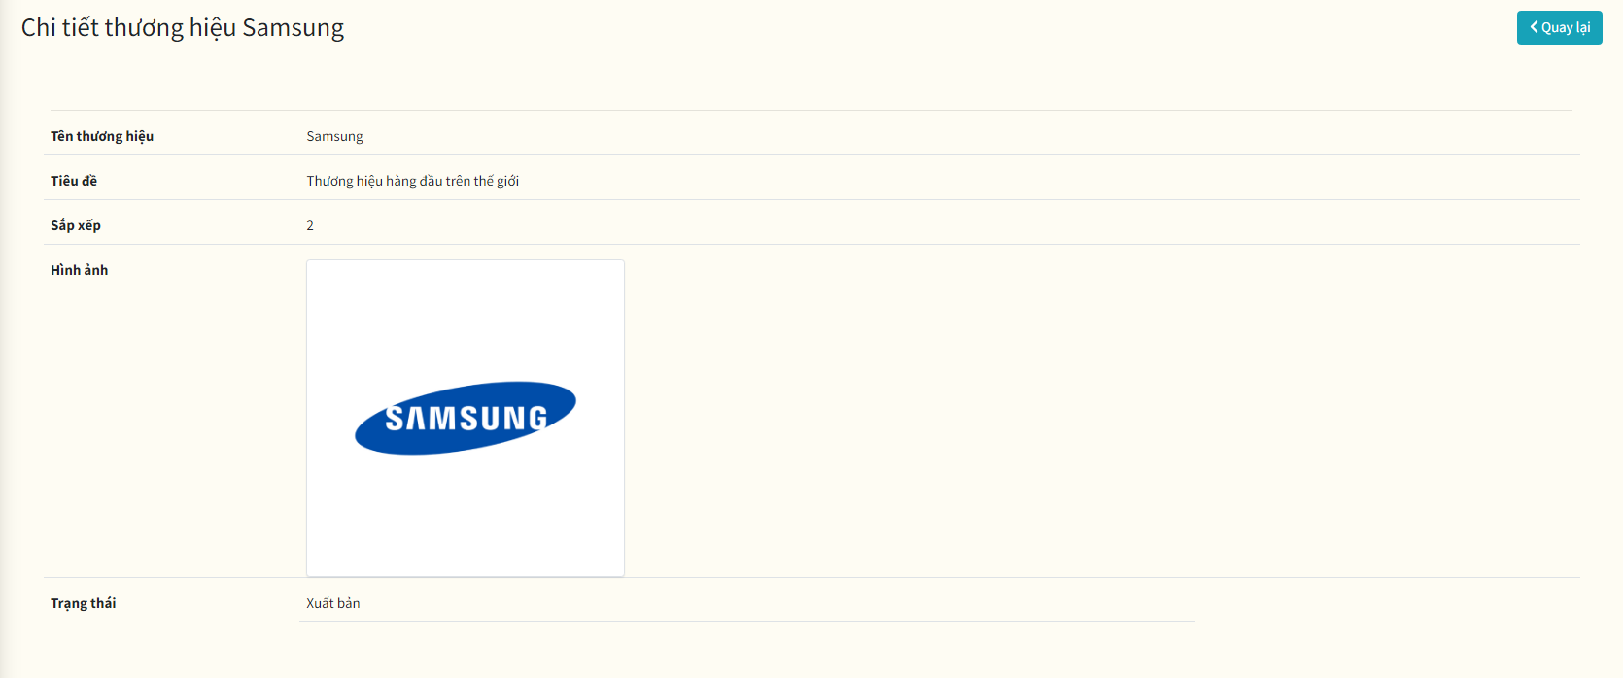

* + 1. ***Trang sửa thương hiệu***

-Trang thay đổi chi tiết thông tin thương hiệu và Logo thương hiệu.

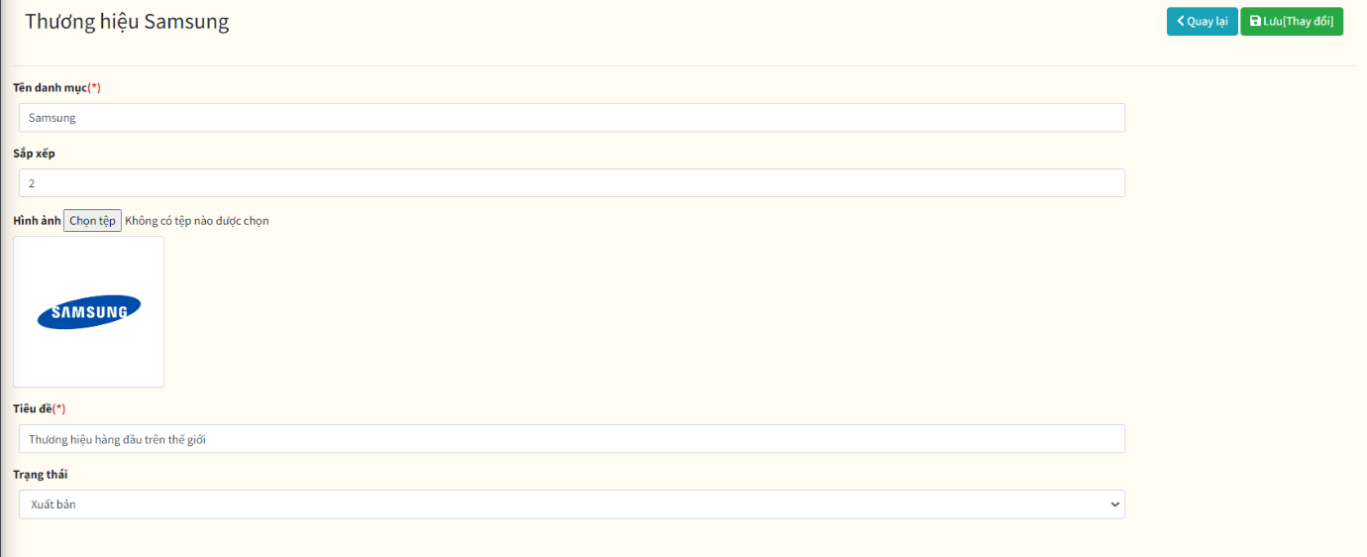

* 1. ***Trang quản lý danh mục***
     1. ***Trang tất cả danh mục***

- Có các chức năng vào trang thêm danh mục, xem tất cả danh mục bị tạm xóa, xem chi tiết từng danh mục, vào trang sửa thông tin danh mục.

- Có thể cập nhập trạng thái và xóa sản phẩm bằng ajax.

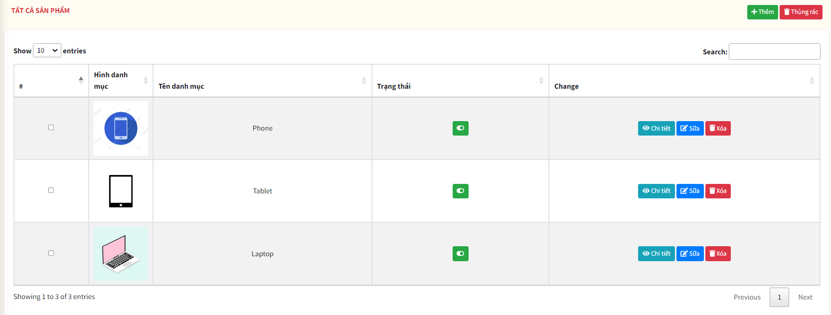

* + 1. ***Trang danh mục tạm xóa***

+ Chức năng phục hồi danh mục sử dụng ajax.

+ Chức năng xác thực xóa danh mục sử dụng ajax.

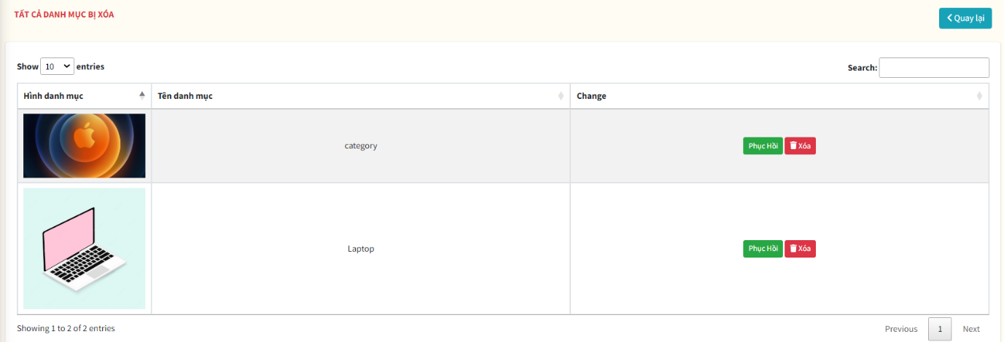

* + 1. ***Trang chi tiết danh mục***

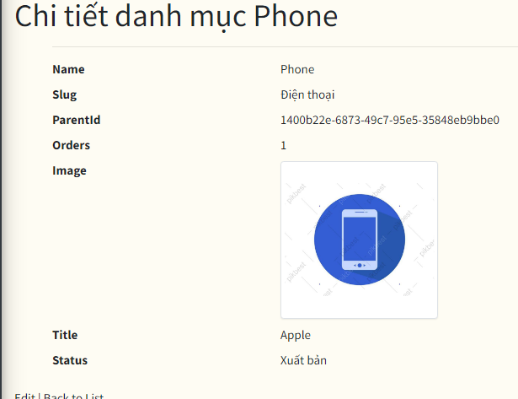

* + 1. ***Trang thay đổi thông tin danh mục***

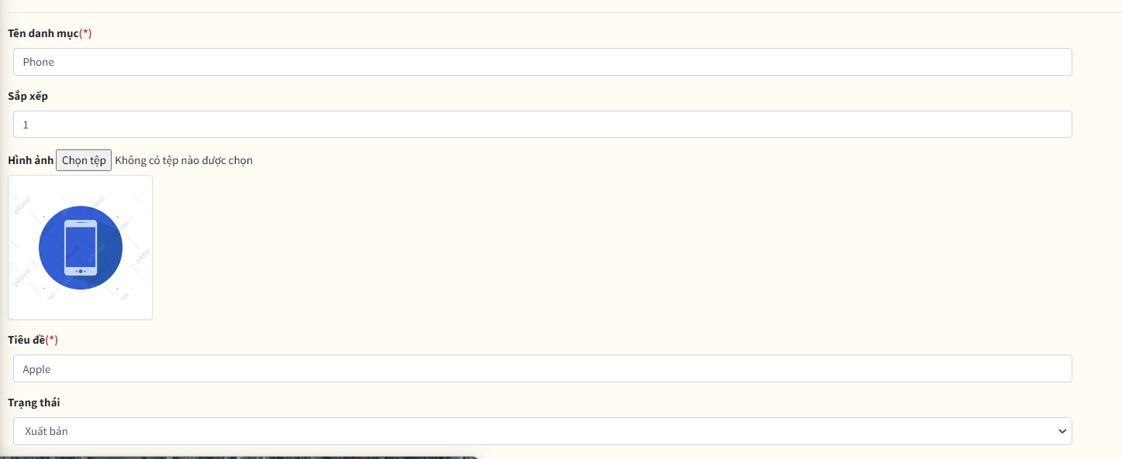

* 1. ***Trang quản lý dơn hàng***
     1. ***Trang tất cả đơn hàng***

- Xem tất cả các đơn dặt hàng.

- Chức năng xem chi tiết, chức năng xóa đơn hàng.

- Chức năng Thay đổi trạng thái cho phép bạn chuyển trạng thái từ:

+ Chưa xác nhận => Xác nhận sau khi thành công sẽ chuyển sang trạng thái đang giao hàng

+ Đang giao hàng => Đã giao hàng thành công.

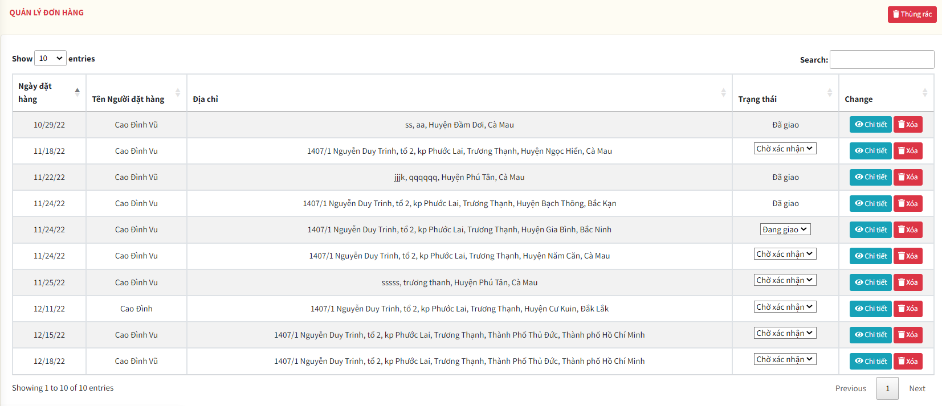

* + 1. ***Trang chi tiết đơn hàng***

- Xem các thông tin của đơn hàng

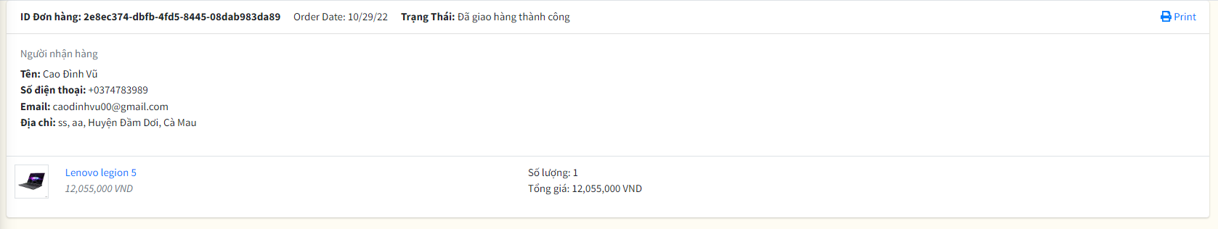

* 1. ***Trang quản lý người dùng***
     1. ***Trang tất cả người dùng***

- Có các chức năng vào trang tất cả người dùng bị tạm xóa, xem chi tiết thông tin người dùng, vào trang sửa thông tin người dùng.

- Có thể cập nhập trạng thái và xóa sản phẩm bằng ajax.

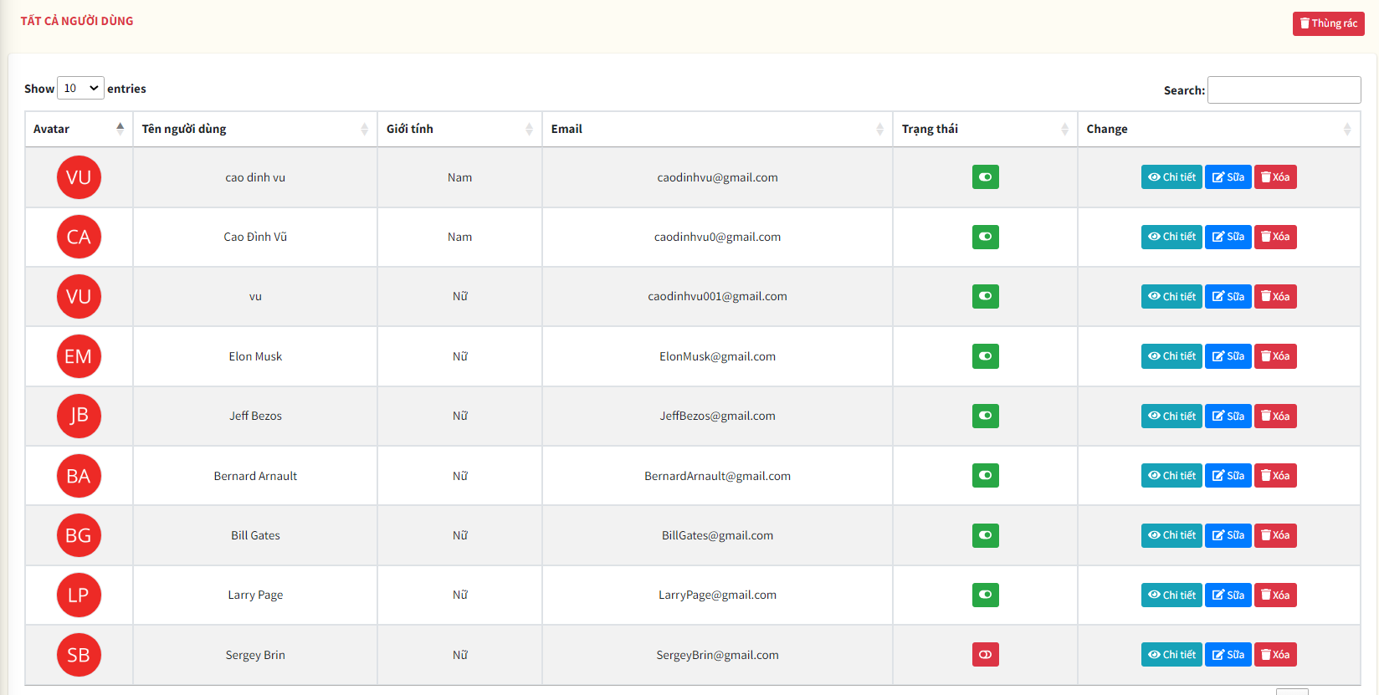

* + 1. ***Trang người dùng bị tạm xóa***

+ Chức năng phục hồi tài khoản người dùng sử dụng ajax.

+ Chức năng xác thực xóa tài khoản người dùng sử dụng ajax.

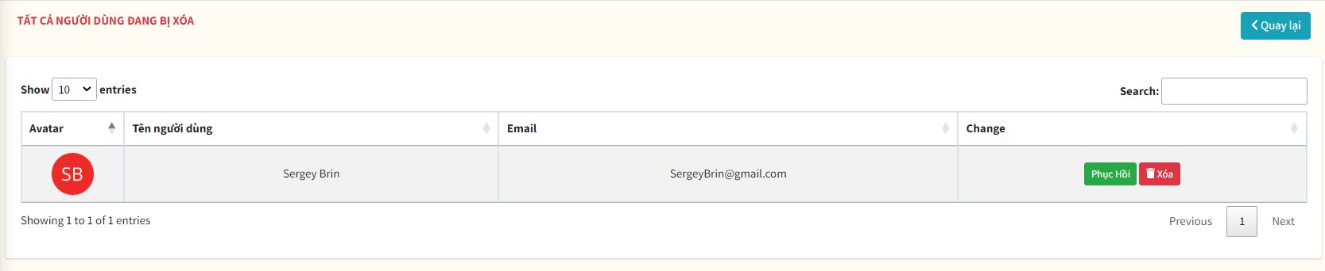

* + 1. ***Trang chi tiết đơn hàng***

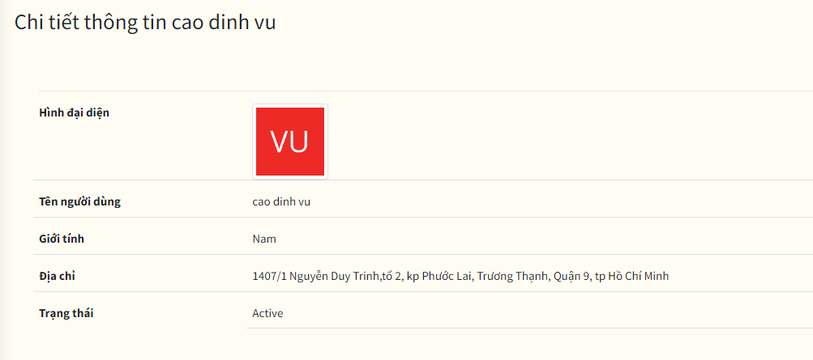

* + 1. ***Tramg thay đổi chi tiết đơn hàng***

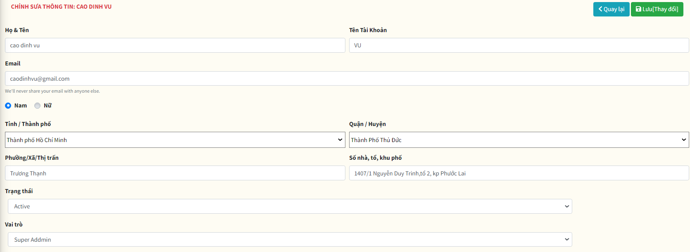

* 1. ***Trang quản lý slider***
     1. ***Tramg tất cả Slider***

- Có các chức năng vào trang thêm slider, xem tất cả slider bị tạm xóa, xem chi tiết từng slider, vào trang sửa thông tin slider.

- Có thể cập nhập trạng thái và xóa slider bằng ajax.

- Chức năng thay đổi vị trí sắp xếp dlider bằng ajax.

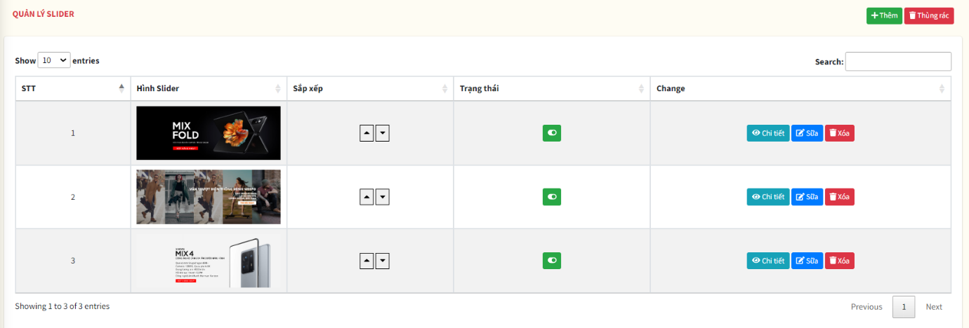

* + 1. ***Trang Slider tạm xóa***

- Chức năng phục hồi slider sử dụng ajax.

- Chức năng xác thực xóa slider sử dụng ajax.

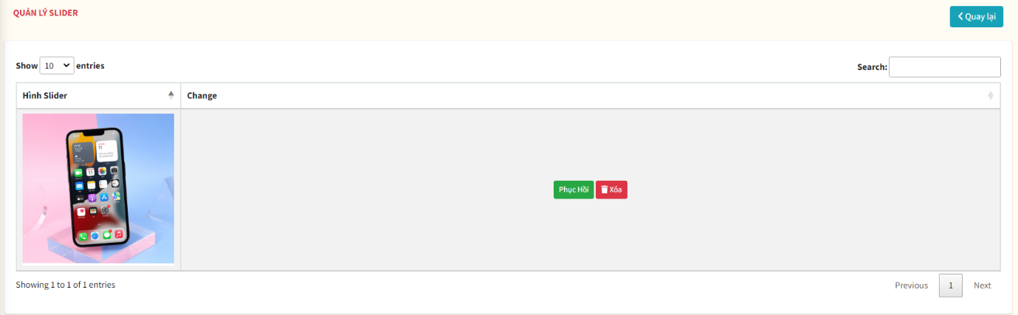

* + 1. ***Trang chi tiết slider***

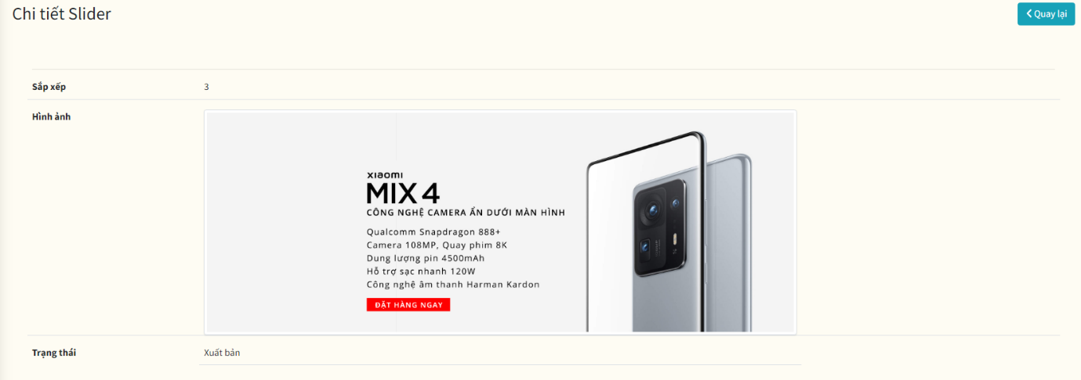

* + 1. ***Trang tahy đổi thông tin slider***

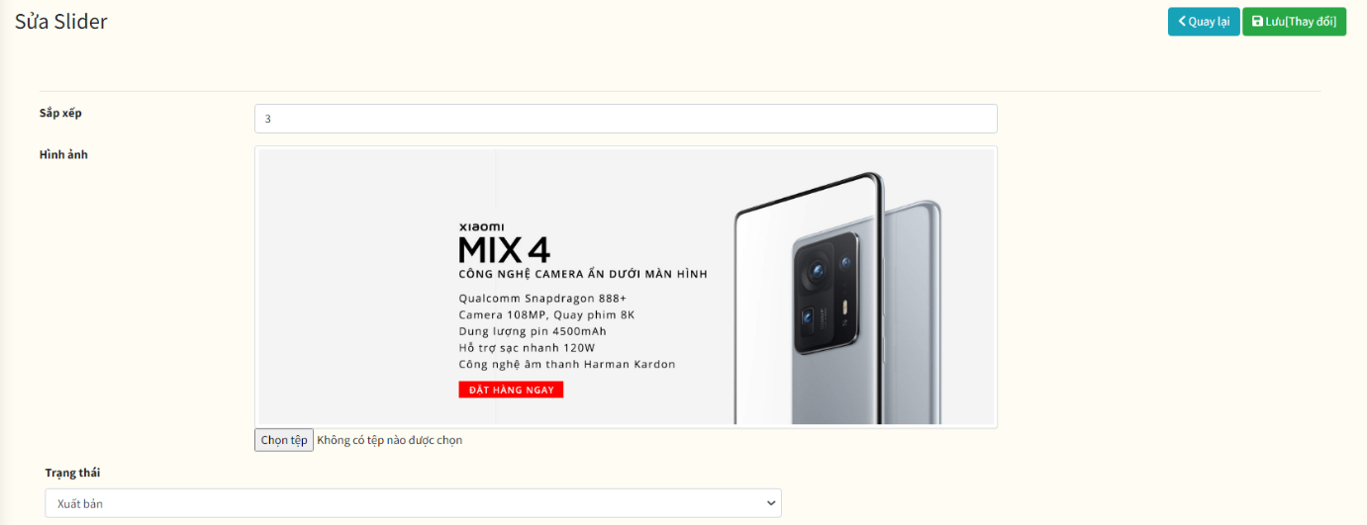

## **Dánh giá kết quả**

* 1. ***Kết quả đạt dược***

Mặc dù đã có nhiều cố gắng, tìm hiểu các kiến thức đã học, kết hợp tra cứu các tài liệu chuyên nghành nhưng do hạn chế về thời gian, khả năng và kinh nghiệm nên không tránh khỏi những thiếu sót nhất định và kết quả thu được như sau:

* *Về mặt lý thuyết:*

+ Hiểu được cấu trúc 3 lớp.

+ Có kiến thức về Entity Framework.

+ Hiểu được cấu trúc 3 lớp.

+hiểu được kĩ thuật Dependency ịnection.

+biết áp dụng auto mapper.

* *Về mặt ứng dụng:*

Xây dựng thành công website bán thiết bị điện tử với đầy đủ các chức năng cơ bản phù hợp với nhu cầu của end user

# **Tài liệu tham khảo:**

Tài liệu microsoft :

- Đường dẫn : <https://docs.microsoft.com/en-us/aspnet/core/?view=aspnetcore-5.0>

Tài liệu tham khảo stackoverflow :

- Đường dẫn : <https://stackoverflow.com/questions/tagged/asp.net>

Tài liệu tham khảo github :

- Đường dẫn : <https://github.com/search?l=C%23&q=asp.net&type=Repositories>

Tài liệu và video tham khảo :

- Đường dẫn : <https://tedu.com.vn/lo-trinh/aspnet-mvc.html>